**TRƯỜNG ĐẠI HỌC GIAO THÔNG VẬN TẢI**

**PHÂN HIỆU TẠI TP. HỒ CHÍ MINH**

-----🙞🙜🕮🙞🙜-----



**BÁO CÁO TIỂU LUẬN MÔN HỌC**

**PHÂN TÍCH, THIẾT KẾ YÊU CẦU**

**TÊN ĐỀ TÀI**

**HỆ THỐNG CỬA HÀNG THỜI TRANG**

|  |  |
| --- | --- |
| **Giảng viên hướng dẫn:** | ThS. PHẠM THỊ MIÊN |
| **Sinh viên thực hiện** | **MSSV** |
| Nguyễn Nguyên Huy | 6351071030 |
|  |  |

**Lớp:** CNTT – K63

TP. Hồ Chí Minh, năm 2025

**TRƯỜNG ĐẠI HỌC GIAO THÔNG VẬN TẢI**

**PHÂN HIỆU TẠI TP. HỒ CHÍ MINH**

**BỘ MÔN CÔNG NGHỆ THÔNG TIN**

-----🙞🙜🕮🙞🙜-----



**BÁO CÁO TIỂU LUẬN MÔN HỌC**

**PHÂN TÍCH, THIẾT KẾ YÊU CẦU**

**TÊN ĐỀ TÀI**

**QUẢN LÝ CHUỖI CỬA HÀNG THỜI TRANG**

|  |  |
| --- | --- |
| **Giảng viên hướng dẫn:** | ThS. PHẠM THỊ MIÊN |
| **Sinh viên thực hiện** | **MSSV** |
| Nguyễn Nguyên Huy | 6351071030 |
|  |  |

**Lớp:** CNTT – K63

TP. Hồ Chí Minh, năm 2025

**LỜI CẢM ƠN**

Qua thời gian học tập và rèn luyện tại trường Trường Đại học Giao thông Vận tải phân hiệu tại TP HCM, đến nay em đã được trang bị những kĩ năng, kiến thức để có thể hoàn thành được bài tập lớn do giảng viên giao.

Cảm ơn tập thể các thầy cô giáo Bộ môn Công Nghệ Thông Tin và các thầy cô thỉnh giảng đã giảng dạy, luôn quan tâm và không ngần ngại dành thời gian để chỉ bày và giải đáp những thắc mắc của chúng em trong những tiết học và cả những lúc ngoài giờ.

Và cảm ơn cô ThS. Phạm Thị Miên đã luôn quan tâm nhiệt tình hướng dẫn, giúp đỡ em trong quá trình triển khai và thực hiện bài tập lớn. Cô cũng luôn nhắc nhở, giúp đỡ mỗi khi em gặp khó khăn, nhờ vậy mà em đã hoàn thành bài tập lớn của mình đúng thời hạn được giao. Nếu không có sự hướng dẫn nhiệt tình của cô thì có lẽ em đã khó có thể thực hiện được bài tập đúng theo mong muốn của mình.

Em đã bỏ ra nhiều thời gian để tìm hiểu và trang bị thêm kiến thức nhằm phục vụ cho việc thực hiện ý tưởng, nhưng chắc chắn rằng em sẽ không thể tránh khỏi những sai sót không đáng có vì kiến thức còn hạn chế. Em hi vọng rằng sẽ nhận được những lời góp ý quý báu của cô để em có thể hoàn thiện ý tưởng của mình một cách tốt nhất có thể.

**NHẬN XÉT CỦA GIẢNG VIÊN HƯỚNG DẪN**

|  |
| --- |
| ***TP. Hồ Chí Minh, ngày ….… tháng ….… năm ….…***  **Giảng viên hướng dẫn**  **ThS. Phạm Thị Miên** |

# MỤC LỤC

MỤC LỤC v

DANH MỤC HÌNH ẢNH vii

DANH MỤC VIẾT TẮT viii

CHƯƠNG 1: TỔNG QUAN ĐỀ TÀI 1

1.1. Lý do chọn đề tài 1

1.2. Mục tiêu, nội dung, phương pháp nghiên cứu đề tài 1

1.2.1. Mục tiêu nghiên cứu 1

1.2.2. Nội dung nghiên cứu 2

1.2.3. Phương pháp nghiên cứu đề tài 2

1.2. Đối tượng và phạm vi nghiên cứu 3

1.2.1 Đối tượng nghiên cứu 3

1.2.2 Phạm vi nghiên cứu 4

CHƯƠNG 2: CƠ SỞ LÝ THUYẾT 5

2.1. Lý thuyết công nghệ WPF 5

2.2. Tổng quan về Guna UI 2 10

2.3. Tổng quan về SQL Server 11

2.4. Một số lý thuyết công nghệ khác 12

CHƯƠNG 3: PHÂN TÍCH THIẾT KẾ HỆ THỐNG 17

3.1. Mô tả bài toán 17

3.1.1. Quản lý sản phẩm 17

3.1.2. Quản lý khách hàng 17

3.1.3. Quản lý đơn hàng 18

3.1.4. Đánh giá và phản hồi sản phẩm 18

3.1.5. Giao diện thân thiện và hiệu quả 18

3.2. Biểu đồ phân rã chức năng (BFD) 19

3.3. Biểu đồ luồng dữ liệu (DFD) 20

3.3.1. Biểu đồ mức ngữ cảnh 20

3.3.2. Mức đỉnh (mức 0) 21

3.3.3. Mức dưới đỉnh (mức 1) 23

3.4. Mô hình thực thể - liên kết ER (Entity – Relationship Model) 28

3.4.1. Sơ đồ ERD 28

3.4.2. Các thực thể và thuộc tính 31

CHƯƠNG 4: GIAO DIỆN CHƯƠNG TRÌNH 39

4.1. Giao diện User 39

4.2. Giao diện Shop 43

4.3. Giao diện Admin 50

KẾT LUẬN VÀ KIẾN NGHỊ 54

1. Kết luận 54

2. Hạn chế 54

3. Kiến nghị 54

TÀI LIỆU THAM KHẢO 56

# DANH MỤC HÌNH ẢNH

Hình 2.1 Mô tả các cách để tải và hiển thị/phân tích giao diện XAML 7

Hình 2.2 Kiến trúc WPF 8

Hình 2.3 Code mẫu tổng quan XAML 10

Hình 2.4 Guna Framework 11

Hình 2.5 SQL Server 12

Hình 2.6 Vị trí của Entity Framework trong ứng dụng 13

Hình 2.7 LINQ .NET 14

Hình 2.8 Newtonsoft.Json 15

Hình 2.9 Git and GitHub 16

Hình 3.1 Biểu đồ BFD 19

Hình 3.2 Biểu đồ mức ngữ cảnh 20

Hình 3.3 Biểu đồ DFD mức 0 21

Hình 3.4 Biểu đồ DFD mức 1_Quản lý nhập hàng 23

Hình 3.5 Biểu đồ DFD mức 1_Quản lý bán hàng 24

Hình 3.6 Biểu đồ DFD mức 1_Thống kê, báo cáo 26

Hình 3.7 Biểu đồ DFD mức 1_Quản lý người dung 27

Hình 3. 8 Sơ đồ ERD 30

Hình 4.1 Giao diện Login 39

Hình 4.2 Giao diện Sign up 40

Hình 4.3 Giao diện chính 40

Hình 4.4 Thông tin User 41

Hình 4. 5 Giao diện tất cả sản phẩm 41

Hình 4.6 Giao diện đơn đặt hàng 42

Hình 4.7 Giao diện trang chủ 43

Hình 4.8 Giao diện thông tin Shop 43

Hình 4.9 Giao diện Shop Bag 44

Hình 4. 10 Giao diện thanh toán 44

Hình 4.11 Giao diện giỏ hàng 45

Hình 4.12 Giao diện trạng thái đơn hàng 45

Hình 4.13 Giao diện hiển thị sản phẩm 46

Hình 4.14 Giao diện đơn hàng 46

Hình 4.15 Giao diện quản lý thông tin sản phẩm 47

Hình 4. 16 Giao diện thêm sản phẩm 47

Hình 4.17 Giao diện sửa sản phẩm 48

Hình 4.18 Giao diện Promotation 48

Hình 4.19 Giao diện thông tin Promo 49

Hình 4.20 Giao diện Rating 49

Hình 4.21 Giao diện thống kê 50

Hình 4.22 Giao diện thông tin User 50

Hình 4.23 Giao diện thông tin Shop 51

Hình 4.24 Giao diện thông tin sản phẩm 51

Hình 4.25 Giao diện thông tin quảng cáo 52

Hình 4.26 Giao diện thông tin loại sản phẩm 52

Hình 4.27 Giao diện thông tin thương hiệu 53

Hình 4.28 Giao diện thông tin Admin 53

# DANH MỤC VIẾT TẮT

|  |  |  |  |
| --- | --- | --- | --- |
| **STT** | **Viết tắt** | **Diễn giải** | **Ý nghĩa** |
| 1 | WPF | Windows Presentation Foundation | là framework của Microsoft để xây dựng ứng dụng giao diện người dùng (UI) trên Windows, sử dụng XAML và công nghệ đồ họa hiện đại. Nó giúp tách biệt thiết kế giao diện và logic ứng dụng. |
| 2 | XAML | Extensible Application Markup Language | là một ngôn ngữ đánh dấu mở rộng, được sử dụng để mô tả và tạo ra các giao diện người dùng trong các ứng dụng Windows. |

# CHƯƠNG 1: TỔNG QUAN ĐỀ TÀI

## Lý do chọn đề tài

*Nhu cầu thực tế*: Trong bối cảnh ngành thời trang ngày càng phát triển, việc quản lý kho hàng, sản phẩm, và hóa đơn trở thành một thách thức lớn đối với các cửa hàng quần áo và giày dép. Đề tài này giải quyết được nhu cầu thực tế của các doanh nghiệp trong việc tự động hóa và tối ưu hóa quy trình kinh doanh, đồng thời nâng cao hiệu quả quản lý.

*Ứng dụng công nghệ trong thương mại bán lẻ:* Thương mại bán lẻ hiện đại yêu cầu sự hỗ trợ mạnh mẽ từ các công cụ công nghệ. Việc phát triển một hệ thống quản lý thông minh không chỉ cải thiện năng suất mà còn giúp các cửa hàng thời trang bắt kịp xu hướng số hóa và cạnh tranh trên thị trường.

*Phát triển kỹ năng chuyên môn:* Đề tài này là cơ hội để áp dụng các kiến thức về lập trình, cơ sở dữ liệu, và phân tích hệ thống. Đồng thời, nó giúp phát triển kỹ năng thiết kế giao diện người dùng, xây dựng hệ thống quản lý và xử lý dữ liệu lớn.

*Khả năng phân tích và hỗ trợ ra quyết định:* Hệ thống không chỉ dừng lại ở việc quản lý kho hàng mà còn cung cấp các công cụ phân tích như doanh số bán hàng, hiệu quả của chương trình khuyến mãi, và xu hướng mua sắm của khách hàng. Điều này giúp chủ cửa hàng đưa ra các quyết định kinh doanh chiến lược.

*Ý nghĩa xã hội và kinh tế:* Hệ thống giúp các doanh nghiệp vừa và nhỏ cải thiện khả năng quản lý và cạnh tranh, qua đó đóng góp vào sự phát triển của nền kinh tế. Ngoài ra, nó tạo điều kiện để khách hàng nhận được sản phẩm và dịch vụ tốt hơn.

## 1.2. Mục tiêu, nội dung, phương pháp nghiên cứu đề tài

### 1.2.1. Mục tiêu nghiên cứu

*Xây dựng hệ thống quản lý hiệu quả:* Phát triển một hệ thống quản lý hiện đại, chuyên nghiệp cho cửa hàng thời trang (bao gồm quần áo và giày dép), giúp tự động hóa các quy trình từ quản lý kho hàng, sản phẩm đến xử lý hóa đơn và đơn hàng.

*Tăng cường khả năng kiểm soát hàng hóa:* Đảm bảo việc theo dõi chính xác số lượng tồn kho, thông tin sản phẩm (kích cỡ, màu sắc, giá cả) và giảm thiểu tình trạng thất thoát hàng hóa.

*Hỗ trợ quyết định kinh doanh:* Tích hợp công cụ báo cáo và phân tích dữ liệu, giúp quản lý cửa hàng theo dõi doanh số, hiệu quả của chương trình khuyến mãi, và xu hướng mua sắm của khách hàng để đưa ra các chiến lược kinh doanh phù hợp.

*Nâng cao trải nghiệm người dùng:* Tạo ra giao diện thân thiện, dễ sử dụng, hỗ trợ các tính năng như tìm kiếm, lọc sản phẩm theo danh mục, quản lý giỏ hàng, và kiểm tra lịch sử mua hàng.

*Thúc đẩy chuyển đổi số trong ngành bán lẻ:* Hỗ trợ cửa hàng thời trang hiện đại hóa quy trình kinh doanh, giảm phụ thuộc vào các phương pháp quản lý thủ công, góp phần thúc đẩy sự chuyên nghiệp hóa trong ngành bán lẻ.

### 1.2.2. Nội dung nghiên cứu

Dự án **WPFEcommerceApp** tập trung vào nghiên cứu và phát triển một ứng dụng thương mại điện tử dựa trên nền tảng WPF (Windows Presentation Foundation). Mục tiêu chính của dự án là xây dựng một hệ thống quản lý hoàn chỉnh cho các hoạt động kinh doanh trực tuyến, từ quản lý sản phẩm, đơn hàng, đến người dùng và các chức năng thống kê. Đây là một giải pháp hướng tới việc nâng cao trải nghiệm người dùng thông qua giao diện hiện đại, trực quan, được hỗ trợ bởi Material Design.

Nội dung nghiên cứu của dự án bao gồm ba khía cạnh chính: giao diện người dùng (UI), kiến trúc hệ thống, và tích hợp các dịch vụ bên ngoài. Trên khía cạnh UI, dự án khai thác sức mạnh của WPF để tạo ra giao diện động, dễ tùy chỉnh, đồng thời áp dụng các nguyên tắc thiết kế hiện đại nhằm tăng tính thẩm mỹ và hiệu quả sử dụng. Về kiến trúc hệ thống, dự án được thiết kế dựa trên mô hình MVVM (Model-View-ViewModel), đảm bảo tính linh hoạt, dễ mở rộng và bảo trì. Điều này cho phép phân tách rõ ràng giữa giao diện người dùng và logic nghiệp vụ, giúp mã nguồn trở nên dễ quản lý hơn. Ngoài ra, dự án cũng tập trung nghiên cứu việc tích hợp các dịch vụ bên ngoài, chẳng hạn như các cổng thanh toán hoặc API của bên thứ ba, để mở rộng chức năng và đáp ứng tốt hơn nhu cầu thực tế.

Dự án không chỉ phục vụ mục đích học thuật mà còn có tiềm năng ứng dụng thực tiễn cao, cung cấp một nền tảng hiệu quả để các doanh nghiệp nhỏ và vừa triển khai hoạt động thương mại điện tử.

### 1.2.3. Phương pháp nghiên cứu đề tài

Dự án **WPFEcommerceApp** áp dụng phương pháp nghiên cứu kết hợp giữa lý thuyết và thực nghiệm nhằm đảm bảo tính chính xác và khả năng ứng dụng cao. Phương pháp này được triển khai qua các bước cụ thể như sau:

*Nghiên cứu lý thuyết:* Đầu tiên, nhóm nghiên cứu tập trung thu thập và phân tích tài liệu liên quan đến các công nghệ và mô hình phát triển phần mềm. Điều này bao gồm việc nghiên cứu về WPF (Windows Presentation Foundation) và mô hình MVVM (Model-View-ViewModel), các nguyên tắc thiết kế giao diện người dùng hiện đại như Material Design, cũng như các phương pháp tổ chức mã nguồn theo hướng module hóa. Đồng thời, các khái niệm về quản lý cơ sở dữ liệu, tích hợp API, và bảo mật trong ứng dụng thương mại điện tử cũng được xem xét kỹ lưỡng.

*Phân tích yêu cầu:* Nhóm nghiên cứu tiến hành thu thập và phân tích các yêu cầu hệ thống từ người dùng cuối, bao gồm cả khách hàng và quản trị viên. Các yêu cầu được chuyển đổi thành các chức năng cụ thể, như quản lý sản phẩm, đơn hàng, người dùng, và thống kê. Bên cạnh đó, các yếu tố phi chức năng như hiệu năng, bảo mật, và trải nghiệm người dùng cũng được xem xét.

*Thiết kế hệ thống:* Dựa trên yêu cầu thu thập được, nhóm thiết kế mô hình hệ thống với trọng tâm là kiến trúc MVVM. Các thành phần chính như Model (quản lý dữ liệu), View (giao diện người dùng), và ViewModel (xử lý logic) được xác định rõ ràng. Bên cạnh đó, biểu đồ ngữ cảnh, biểu đồ phân rã chức năng (BFD), và sơ đồ luồng dữ liệu (DFD) được sử dụng để minh họa cấu trúc và luồng thông tin của hệ thống.

*Xây dựng và kiểm thử:* Dự án được triển khai trên nền tảng WPF với việc sử dụng C# và XAML. Các thư viện hỗ trợ như Material Design Toolkit và FontAwesome được tích hợp để cải thiện giao diện và chức năng. Trong quá trình phát triển, từng module được kiểm thử độc lập bằng Unit Test nhằm đảm bảo hoạt động chính xác và tránh lỗi. Các phương pháp kiểm thử hộp đen và kiểm thử hộp trắng cũng được áp dụng để kiểm tra toàn diện.

*Đánh giá và cải tiến:* Sau khi hoàn thiện, dự án được chạy thử nghiệm với các tình huống thực tế để thu thập phản hồi từ người dùng. Từ đó, nhóm thực hiện các cải tiến nhằm tối ưu hóa hiệu năng và giao diện, cũng như khắc phục bất kỳ vấn đề nào phát sinh.

*Tích hợp và tài liệu hóa:* Cuối cùng, toàn bộ các thành phần của hệ thống được tích hợp và tài liệu hóa một cách chi tiết để hỗ trợ bảo trì và mở rộng trong tương lai.

## Đối tượng và phạm vi nghiên cứu

### 1.2.1 Đối tượng nghiên cứu

Đối tượng nghiên cứu của dự án WPFEcommerceApp là hệ thống quản lý ứng dụng thương mại điện tử dựa trên nền tảng WPF (Windows Presentation Foundation), với mục tiêu phát triển một giải pháp toàn diện cho các doanh nghiệp nhỏ và vừa trong lĩnh vực bán hàng trực tuyến. Hệ thống này nhằm cải thiện và tối ưu hóa các quy trình kinh doanh qua môi trường số, bao gồm các chức năng quản lý sản phẩm, đơn hàng, người dùng và thống kê. Đặc biệt, hệ thống được thiết kế để phục vụ nhu cầu của người quản lý, người bán và người mua trong một môi trường giao dịch trực tuyến, với giao diện người dùng hiện đại và dễ sử dụng.

Một yếu tố quan trọng trong đối tượng nghiên cứu là cách thức xây dựng và tối ưu hóa trải nghiệm người dùng (UI), đặc biệt là việc sử dụng WPF để tạo ra các giao diện có tính tương tác cao và dễ tùy chỉnh. Các thành phần giao diện này phải đáp ứng tiêu chí không chỉ về thẩm mỹ mà còn về hiệu quả sử dụng, giúp người dùng dễ dàng thao tác và tìm kiếm thông tin. Cùng với đó, dự án cũng nghiên cứu và áp dụng các nguyên tắc thiết kế hiện đại, chẳng hạn như Material Design, để đảm bảo tính trực quan và thuận tiện cho người sử dụng.

Bên cạnh đó, đối tượng nghiên cứu còn bao gồm việc xây dựng hệ thống kiến trúc vững chắc, sử dụng mô hình MVVM (Model-View-ViewModel) để phân tách rõ ràng giữa giao diện người dùng và logic nghiệp vụ. Điều này không chỉ giúp mã nguồn dễ bảo trì và mở rộng mà còn hỗ trợ việc tích hợp với các dịch vụ bên ngoài, chẳng hạn như các cổng thanh toán, API bên thứ ba, nhằm nâng cao tính năng và tính linh hoạt của hệ thống. Nhờ vào việc nghiên cứu và triển khai các giải pháp này, dự án có thể cung cấp một công cụ hữu ích giúp các doanh nghiệp nhỏ và vừa cải thiện hiệu quả kinh doanh, từ đó thúc đẩy sự phát triển của các hoạt động thương mại điện tử trong bối cảnh hiện nay.

### 1.2.2 Phạm vi nghiên cứu

Phạm vi nghiên cứu của dự án WPFEcommerceApp tập trung vào việc xây dựng một hệ thống ứng dụng thương mại điện tử dựa trên nền tảng WPF, từ đó phát triển một giải pháp quản lý toàn diện cho các hoạt động thương mại điện tử. Nghiên cứu này bao gồm ba khía cạnh chính: giao diện người dùng (UI), kiến trúc hệ thống và tích hợp các dịch vụ bên ngoài. Cụ thể, dự án sẽ nghiên cứu và phát triển các chức năng cơ bản của một ứng dụng thương mại điện tử như quản lý sản phẩm, đơn hàng, người dùng, và các thống kê liên quan. Hệ thống này không chỉ phục vụ mục đích học thuật mà còn có khả năng áp dụng thực tế trong các doanh nghiệp nhỏ và vừa, mang đến một giải pháp thực tiễn cho các nhu cầu thương mại điện tử hiện nay.

Về mặt giao diện người dùng, phạm vi nghiên cứu sẽ đi sâu vào việc ứng dụng WPF và các nguyên tắc thiết kế hiện đại như Material Design để tạo ra các giao diện động và dễ tùy chỉnh, từ đó nâng cao trải nghiệm người dùng. Đồng thời, nghiên cứu cũng sẽ đề cập đến việc xây dựng một hệ thống kiến trúc sử dụng mô hình MVVM, giúp phân tách rõ ràng giữa các tầng của ứng dụng, đảm bảo tính dễ bảo trì, dễ mở rộng và linh hoạt trong việc phát triển các tính năng mới.

Ngoài ra, phạm vi nghiên cứu cũng bao gồm việc tích hợp các dịch vụ bên ngoài vào hệ thống, chẳng hạn như các cổng thanh toán trực tuyến, dịch vụ vận chuyển, hoặc API của các bên thứ ba. Việc tích hợp này sẽ giúp hệ thống mở rộng các tính năng hỗ trợ hoạt động kinh doanh trực tuyến, đáp ứng yêu cầu thực tế của người dùng và nâng cao tính cạnh tranh của ứng dụng trên thị trường. Cuối cùng, dự án sẽ nghiên cứu các vấn đề bảo mật và tối ưu hiệu suất của hệ thống để đảm bảo tính ổn định và bảo mật cao trong quá trình sử dụng.

# CHƯƠNG 2: CƠ SỞ LÝ THUYẾT

## 2.1. Lý thuyết công nghệ WPF

“Cùng với Windows 1.0 vào năm 1985, Microsoft đã giới thiệu Graphics Device Interface (GDI) và hệ thống con USER để xây dựng giao diện người dùng đồ họa (GUI) dựa trên Windows. Vào năm 1990, OpenGL đã được giới thiệu để tạo đồ họa 2D và 3D trên các hệ thống Windows và không phải Windows. Vào năm 1995, Microsoft đã trình bày một công nghệ khác gọi là DirectX để tạo đồ họa 2D/3D hiệu suất cao. Sau đó, GDI+ được giới thiệu để thêm hỗ trợ trộn alpha và cọ gradient trên cơ sở GDI hiện có.

Vào năm 2002, Microsoft đã giới thiệu .NET Framework. Cùng với đó, Windows Forms cũng được giới thiệu để xây dựng giao diện người dùng (UI) cho Windows sử dụng ngôn ngữ C# và Visual Basic. Nó được xây dựng trên cơ sở GDI+, và do đó, nó vẫn còn những hạn chế của GDI+ và hệ thống con USER.

Qua nhiều năm, Microsoft đã quyết định đưa ra một công nghệ mới để xây dựng giao diện người dùng giàu tính năng cho các ứng dụng dựa trên Windows, không chỉ giúp các nhà phát triển và thiết kế thoát khỏi những hạn chế của GDI/GDI+ và hệ thống con USER, mà còn giúp họ cải thiện năng suất khi xây dựng các ứng dụng dựa trên máy tính để bàn.

Vào tháng 11 năm 2006, cùng với .NET 3.0, Windows Presentation Foundation (WPF) đã được giới thiệu để cung cấp cho các nhà phát triển một mô hình lập trình thống nhất để xây dựng các ứng dụng máy tính để bàn động, dữ liệu dẫn cho Windows. Nó đi kèm với một tập hợp rộng các tính năng để tạo một hệ thống con đồ họa để hiển thị giao diện người dùng giàu tính năng sử dụng các điều khiển, bố cục, đồ họa, tài nguyên và nhiều hơn nữa, xem xét ứng dụng và bảo mật dữ liệu. Khi nó được vận chuyển lần đầu tiên như một phần của .NET Framework 3.0, phiên bản đầu tiên được gọi là WPF 3.0.

WPF là một khung khổ độc lập với độ phân giải sử dụng một động cơ kết xuất dựa trên vectơ sử dụng một ngôn ngữ dựa trên XML gọi là XAML (được phát âm là Zammel), để tạo ra những trải nghiệm người dùng hiện đại cung cấp một mô hình khai báo cho lập trình ứng dụng. Sử dụng điều này, bạn có thể dễ dàng tùy chỉnh các điều khiển và thêm vỏ bọc vào đó để có được một đại diện tốt hơn về giao diện người dùng của ứng dụng.

Vì WPF khác so với Windows Forms cổ điển, vì nó sử dụng XAML, ràng buộc dữ liệu, mẫu, phong cách, hoạt ảnh, tài liệu và nhiều hơn nữa, ban đầu nó nhận được ít sự chú ý. Tuy nhiên, sau đó nó bắt đầu thu hút được rất nhiều sự quan tâm và phổ biến. Nhiều phiên bản cập nhật đã được phát hành để thêm nhiều chức năng hơn vào đó để làm cho nó mạnh mẽ và mạnh mẽ.

Trong cuốn sách này, chúng tôi sẽ bao gồm một tập hợp các công thức sẽ chỉ cho bạn cách thực hiện các nhiệm vụ chung bằng cách sử dụng WPF. Bắt đầu với các nguyên tắc cơ bản của WPF, chúng tôi sẽ bao gồm các điều khiển tiêu chuẩn, bố cục, bảng điều khiển, ràng buộc dữ liệu, điều khiển tùy chỉnh, điều khiển người dùng, phong cách, mẫu, kích hoạt và hoạt ảnh và sau đó chuyển sang việc sử dụng tài nguyên, mẫu MVVM, dịch vụ WCF, gỡ lỗi, luồng và khả năng tương tác của WPF để đảm bảo bạn hiểu rõ nền tảng.

Các ví dụ được đưa ra trong cuốn sách này đơn giản, dễ hiểu và cung cấp cho bạn những gì bạn cần để học và làm chủ kỹ năng cần thiết để xây dựng các ứng dụng máy tính để bàn sử dụng WPF. Khi bạn đến cuối cuốn sách này, bạn sẽ đủ trình độ với kiến thức sâu rộng về mỗi chương mà nó bao gồm. Mặc dù cuốn sách này đã bao gồm hầu hết các chủ đề quan trọng, nhưng vẫn sẽ có một số chủ đề mà không có cuốn sách nào có thể bao quát hoàn toàn. Bạn chắc chắn sẽ thích đọc cuốn sách này vì có rất nhiều bước đồ họa và văn bản để giúp bạn tự tin khi làm việc với Windows Presentation Foundation.” - Trích *Windows Presentation Foundation Development Cookbook* author Kunal Chowdhury, Production reference: 12/10/218

Windows Presentation Foundation (WPF) là một khung khổ lập trình mạnh mẽ được Microsoft giới thiệu vào năm 2006, cùng với .NET Framework 3.0. WPF được thiết kế để giúp các nhà phát triển và thiết kế tạo ra các ứng dụng máy tính để bàn có giao diện người dùng giàu tính năng và hiện đại, vượt qua những hạn chế của các công nghệ trước đó như GDI và GDI+.

Một trong những điểm nổi bật của WPF là việc sử dụng ngôn ngữ XML gọi là XAML (eXtensible Application Markup Language). XAML cho phép tạo ra các giao diện người dùng một cách khai báo, giúp tách biệt rõ ràng giữa logic ứng dụng và thiết kế giao diện. Điều này không chỉ làm cho quá trình phát triển trở nên dễ dàng hơn mà còn cho phép các nhà thiết kế và nhà phát triển làm việc độc lập hiệu quả. Các nhà thiết kế có thể tập trung vào việc tạo ra giao diện người dùng đẹp mắt và chức năng mà không cần phải biết chi tiết về mã code, trong khi các nhà phát triển có thể tập trung vào logic ứng dụng mà không cần phải lo lắng về thiết kế.

WPF cung cấp một tập hợp rộng các tính năng để tạo ra các giao diện người dùng động và dữ liệu dẫn. Nó bao gồm các điều khiển, bố cục, đồ họa, tài nguyên và nhiều hơn nữa. Các điều khiển trong WPF có thể được tùy chỉnh dễ dàng bằng cách sử dụng phong cách, mẫu và kích hoạt, giúp tạo ra một trải nghiệm người dùng nhất quán và hấp dẫn. Ví dụ, bạn có thể tạo ra các nút, hộp văn bản, danh sách và nhiều loại điều khiển khác chỉ bằng cách viết một vài dòng mã XAML.

Ràng buộc dữ liệu là một tính năng quan trọng khác của WPF. Nó cho phép cập nhật tự động giữa giao diện người dùng và mô hình dữ liệu, giúp giảm thiểu số lượng mã code cần thiết để quản lý dữ liệu. Điều này không chỉ làm cho ứng dụng trở nên linh hoạt hơn mà còn giúp giảm thiểu lỗi do cập nhật thủ công.

WPF cũng hỗ trợ hoạt ảnh và hiệu ứng hình ảnh phức tạp, giúp nâng cao tính tương tác và thẩm mỹ của ứng dụng. Bạn có thể tạo ra các hiệu ứng chuyển tiếp mượt mà, hoạt ảnh phức tạp và nhiều hiệu ứng khác chỉ bằng cách sử dụng XAML hoặc mã code C# hoặc VB.NET.

Ngoài ra, WPF tích hợp tốt với các công nghệ khác trong .NET Framework, như WCF (Windows Communication Foundation) cho dịch vụ web và MVVM (Model-View-ViewModel) cho kiến trúc ứng dụng. Kiến trúc MVVM giúp tách biệt rõ ràng giữa mô hình dữ liệu, logic ứng dụng và giao diện người dùng, làm cho ứng dụng trở nên sạch sẽ và dễ bảo trì hơn.

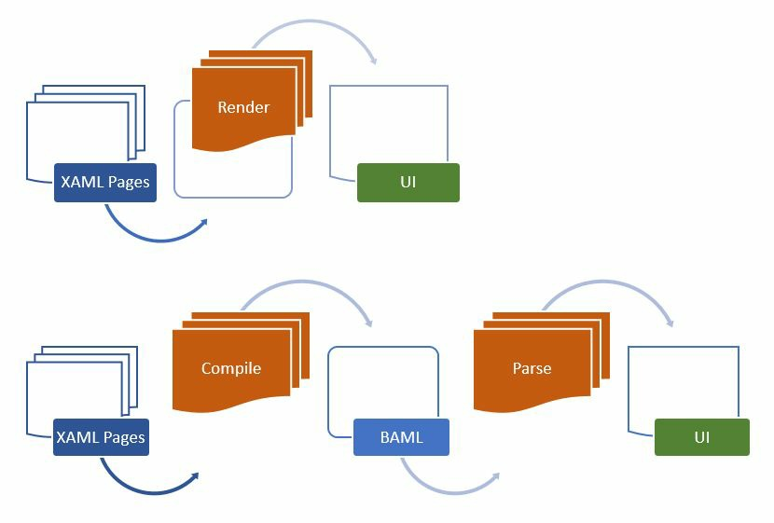

Hình 2.1 Mô tả các cách để tải và hiển thị/phân tích giao diện XAML

“WPF sử dụng một kiến trúc phân lớp bao gồm các API quản lý, không quản lý và lõi, được chia thành năm lớp khác nhau, bao gồm: **Presentation Framework**, **Presentation Core**, **Common Language Runtime**, **Media Integration Library**, và **OS Core**. Mô hình lập trình được cung cấp thông qua mã quản lý.

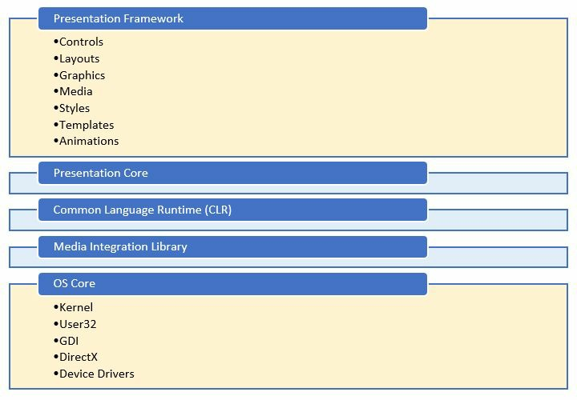

Hình 2.2 Kiến trúc WPF

Khung giao diện trình bày (**Presentation Framework**), là một phần của tệp **presentationframework.dll**, cung cấp các thành phần cơ bản cần thiết (chẳng hạn như các điều khiển, bố cục, đồ họa, phương tiện, kiểu dáng, mẫu, hoạt ảnh, và nhiều hơn nữa) để bắt đầu xây dựng giao diện người dùng (UI) cho các ứng dụng WPF của bạn. Đây là một phần của lớp quản lý.

Lớp **Presentation Core**, là một phần của tệp **presentationcore.dll**, cung cấp lớp bao bọc xung quanh **Media Integration Library (MIL)**. Nó cung cấp các giao diện công khai để truy cập vào **MIL Core** và **Hệ thống Visual** nhằm phát triển **Cây Visual (Visual Tree)**. Lớp này chứa các thành phần hình ảnh và các hướng dẫn kết xuất để xây dựng ứng dụng Windows bằng các công cụ **XAML**. Đây cũng là một phần của mã quản lý.

**Common Language Runtime (CLR)**, thường được gọi là CLR và là một phần của lớp quản lý, cung cấp nhiều tính năng giúp xây dựng các ứng dụng mạnh mẽ, bao gồm **Hệ thống kiểu chung (CTS)**, xử lý lỗi, quản lý bộ nhớ, và nhiều hơn nữa.

**Media Integration Library (MIL)**, nằm trong tệp **milcore.dll**, thuộc lớp không quản lý, được sử dụng để hiển thị tất cả đồ họa thông qua công cụ **DirectX**. MIL cung cấp hỗ trợ cơ bản cho các bề mặt 2D và 3D, cho phép truy cập các thành phần không quản lý để tích hợp chặt chẽ với DirectX. Nó cũng cho phép cải thiện hiệu suất khi kết xuất các hướng dẫn từ **Hệ thống Visual (Visual System)** đến **Common Language Runtime (CLR)**.

Ngay sau MIL là lớp **OS Core**, cung cấp quyền truy cập vào các API cấp thấp để xử lý các thành phần cốt lõi của hệ điều hành. Lớp này bao gồm **Kernel**, **User32**, **DirectX**, **GDI**, và các trình điều khiển thiết bị (device drivers).” - Trích *Windows Presentation Foundation Development Cookbook* author Kunal Chowdhury, Production reference: 12/10/218

Windows Presentation Foundation (WPF) là một nền tảng được Microsoft phát triển nhằm hỗ trợ việc xây dựng các ứng dụng giao diện người dùng (UI) một cách linh hoạt, hiện đại và tỷ chỉnh. WPF sử dụng kiến trúc phân lớp, bao gồm các API được quản lý, không quản lý và các thành phần lõi. Kiến trúc này được chia thành năm lớp chính: Presentation Framework, Presentation Core, Common Language Runtime (CLR), Media Integration Library (MIL), và OS Core.

**Presentation Framework**: Lớp Presentation Framework, nằm trong tệp **presentationframework.dll**, cung cấp các thành phần cơ bản để bắt đầu xây dựng giao diện người dùng cho các ứng dụng WPF. Các thành phần này bao gồm các điều khiển, bố cục, đồ họa, định dạng, mẫu, hoạt động, và nhiều tính năng khác. Presentation Framework là phần của lớp quản lý (managed layer) trong WPF.

**Presentation Core**: Presentation Core, thuộc tệp **presentationcore.dll**, cung cấp một lớp bao bọc cho **Media Integration Library (MIL)**. Nó cung cấp các giao diện công khai để truy cập MIL Core và Hệ thống Visual, cho phép phát triển **Cây Visual (Visual Tree)**. Lớp này chứa các phần tử hình ảnh và hướng dẫn kết xuất, giúp xây dựng các ứng dụng Windows bằng các công cụ XAML. Giống như Presentation Framework, Presentation Core cũng thuộc lớp quản lý.

**Common Language Runtime (CLR)**: **CLR**, hay **Common Language Runtime**, là một phần quan trọng trong lớp quản lý của WPF. Nó cung cấp nhiều tính năng hỗ trợ việc xây dựng các ứng dụng mạnh mẽ. Những tính năng này bao gồm **Hệ thống kiểu chung (CTS)**, quản lý bộ nhớ, xử lý lỗi và nhiều chức năng khác.

**Media Integration Library (MIL)**: **MIL**, nằm trong tệp **milcore.dll**, thuộc lớp không quản lý. MIL được sử dụng để hiển thị tất cả đồ họa được kết xuất thông qua **DirectX**. Nó cung cấp hỗ trợ cơ bản cho các bề mặt 2D và 3D, đồng thời cho phép truy cập các thành phần không quản lý nhằm tích hợp chặt chẽ với DirectX. Nhờ MIL, WPF có thể tăng cường hiệu suất khi kết xuất các hướng dẫn từ Hệ thống Visual đến CLR.

**OS Core**: Ngay sau MIL là lớp **OS Core**, cung cấp quyền truy cập đến các API cấp thấp để xử lý các thành phần lõi của hệ điều hành. Lớp này bao gồm **Kernel**, **User32**, **DirectX**, **GDI**, và các trình điều khiển thiết bị. Nó cung cấp nền tảng cho các lớp cao hơn trong kiến trúc WPF.

Mặc dù không bắt buộc phải sử dụng XAML để tạo giao diện người dùng (UI), nhưng XAML đã được công nhận rộng rãi là một lựa chọn thông minh để tạo toàn bộ giao diện ứng dụng, vì nó làm cho việc tạo UI trở nên dễ dàng hơn. Bạn cũng có thể tạo UI bằng cách viết mã C# hoặc VB.NET, nhưng điều đó khiến công việc trở nên khó khăn hơn và khó bảo trì hơn. Ngoài ra, việc này cũng gây khó khăn cho các nhà thiết kế khi làm việc độc lập.

Thiết kế giao diện ứng dụng bằng XAML dễ dàng như việc viết một nút XML với một vài thuộc tính tùy chọn. Các thuộc tính được sử dụng để thiết lập kiểu dáng, hành vi và các thuộc tính bổ sung. Để tạo một nút bấm đơn giản trong giao diện, bạn chỉ cần viết <Button /> trong tệp XAML của mình. Tương tự, bạn có thể viết <TextBox /> để tạo một hộp nhập liệu cho người dùng.

Ngoài ra, bạn có thể thêm nhiều chi tiết hơn cho các điều khiển. Ví dụ, để thêm nhãn (label) vào một nút bấm, bạn sử dụng thuộc tính **Content**, và để đặt kích thước, bạn sử dụng các thuộc tính **Height** và **Width**, như trong đoạn mã sau:



Hình 2.3 Code mẫu tổng quan XAML

## 2.2. Tổng quan về Guna UI 2

**Guna UI 2** là một framework giao diện người dùng (UI Framework) được thiết kế để phát triển các ứng dụng .NET WinForms với giao diện hiện đại, đẹp mắt và chuyên nghiệp. Đây là phiên bản nâng cấp từ Guna UI Framework, với nhiều cải tiến về tính năng, hiệu suất và khả năng tùy chỉnh, giúp lập trình viên xây dựng các ứng dụng WinForms nhanh chóng và hiệu quả hơn. Một trong những điểm nổi bật nhất của Guna UI 2 là việc áp dụng nguyên tắc thiết kế Material Design, mang lại giao diện trực quan và nhất quán, đồng thời giúp ứng dụng có vẻ ngoài hiện đại và phù hợp với xu hướng công nghệ hiện nay. Điều này đặc biệt hữu ích khi xây dựng các ứng dụng dành cho doanh nghiệp hoặc khách hàng yêu cầu giao diện cao cấp, thân thiện với người dùng.

Guna UI 2 cung cấp hơn 30 thành phần giao diện (controls) phong phú như Button, TextBox, ComboBox, ProgressBar, Chart, DataGridView,... Tất cả đều được thiết kế với tính năng nâng cao, cho phép tích hợp nhanh các hiệu ứng như hiệu ứng hover, bo góc, gradient màu, hiệu ứng chuyển đổi mượt mà và nhiều hoạt ảnh hấp dẫn khác. Các thành phần này không chỉ giúp cải thiện giao diện mà còn tối ưu hóa trải nghiệm người dùng, nhờ sự hỗ trợ mạnh mẽ trong việc tùy chỉnh giao diện. Các lập trình viên có thể điều chỉnh mọi yếu tố về màu sắc, kích thước, kiểu dáng và hiệu ứng động của các thành phần trực tiếp trong mã hoặc thông qua giao diện kéo thả tích hợp trong Visual Studio. Điều này không chỉ tăng tốc độ phát triển mà còn giảm bớt khối lượng công việc cho các nhóm thiết kế giao diện.



Hình 2.4 Guna Framework

Một ưu điểm quan trọng khác của Guna UI 2 là khả năng tối ưu hóa hiệu suất. Framework này được thiết kế để sử dụng tài nguyên hệ thống một cách hiệu quả, đảm bảo các ứng dụng hoạt động mượt mà ngay cả khi sử dụng nhiều hiệu ứng đồ họa phức tạp. Đối với các ứng dụng cần xử lý nhiều tác vụ hoặc chạy trên hệ thống hạn chế tài nguyên, Guna UI 2 vẫn đáp ứng tốt nhờ cơ chế tối ưu hóa và giảm tải cho bộ xử lý. Ngoài ra, framework còn hỗ trợ các tính năng như thiết kế giao diện đa nền tảng, giúp ứng dụng dễ dàng tương thích với nhiều độ phân giải màn hình khác nhau.

Với sự phát triển mạnh mẽ của ứng dụng desktop hiện đại, Guna UI 2 trở thành một lựa chọn lý tưởng cho các nhà phát triển muốn tạo ra các phần mềm WinForms có tính thẩm mỹ cao mà không cần quá nhiều công sức. Framework này không chỉ mang lại sự linh hoạt trong thiết kế mà còn giúp tiết kiệm thời gian và chi phí phát triển. Bên cạnh đó, cộng đồng người dùng đông đảo và tài liệu hướng dẫn chi tiết của Guna UI 2 là những yếu tố hỗ trợ đắc lực cho lập trình viên, giúp họ dễ dàng tiếp cận và triển khai các tính năng của framework vào dự án thực tế. Nhìn chung, Guna UI 2 là một công cụ mạnh mẽ và toàn diện, giúp các ứng dụng WinForms không chỉ đáp ứng mà còn vượt xa mong đợi về giao diện và trải nghiệm người dùng.

## 2.3. Tổng quan về SQL Server

Hệ quản trị cơ sở dữ liệu Microsoft SQL Server (MSSQL) là một trong những hệ quản trị cơ sở dữ liệu thông dụng nhất hiện nay. Đây là hệ quản trị cơ sở dữ liệu thường được sử dụng trong các hệ thống trung bình, với ưu điểm có các công cụ quản lý mạnh mẽ giúp cho việc quản lý và bảo trì hệ thống dễ dàng, hỗ trợ nhiều phương pháp lưu trữ, phân vùng và đánh chỉ mục phục vụ cho việc tối ưu hóa hiệu năng.

SQL Server luôn được Microsoft cải tiến để nâng cao hiệu năng, tính sẵn sàng của hệ thống, khả năng mở rộng và bảo mật, cung cấp nhiều công cụ cho người phát triển ứng dụng được tích hợp với bộ Visual Studio do Microsoft cung cấp. SQL Server có 4 dịch vụ lớn là Database Engine, Intergration Service, Reporting service và Analysis Services. DataBase Engine: được phát triển để thực thi tốt hơn với việc hỗ trợ cả dữ liệu có cấu trúc và dữ liệu phi cấu trúc (XML).



Hình 2.5 SQL Server

Khả năng sẵn sàng của hệ thống được nâng cao, hỗ trợ các chức năng: Database mirroring (cơ sở dữ liệu gương), failover clustering, snapshots và khôi phục dữ liệu nhanh.Việc quản lý chỉ mục được thực hiện song song với việc hoạt động của hệ thống.

Người dùng có thể thêm chỉ mục, xây dựng lại chỉ mục hay xóa một chỉ mục đi trong khi hệ thống vẫn được sử dụng. Chức năng phân vùng dữ liệu được hỗ trợ: Người dùng có thể phân vùng các bảng và chỉ mục cũng như quản lý phân vùng dữ liệu một cách dễ dàng. Việc hỗ trợ phân vùng dữ liệu giúp nâng cao hiệu năng hoạt động của hệ thống.

Dịch vụ đồng bộ hóa dữ liệu được mở rộng với việc hỗ trợ mô hình đồng bộ hóa ngang hàng. Đây là dịch vụ giúp đồng bộ hóa dữ liệu giữa các máy chủ dữ liệu, giúp mở rộng khả năng của hệ thống.

Dịch vụ tích hợp (Integration Service) thiết kế lại cho phép người dùng tích hợp dữ liệu và phân tích dữ liệu từ nhiều nguồn khác nhau. Hỗ trợ việc quản lý chất lượng dữ liệu và làm sạch dữ liệu, một công việc quan trọng trong tiến trình ETL.

Dịch vụ phân tích dữ liệu (Analysis Service): cung cấp khung nhìn tích hợp và thống nhất về dữ liệu cho người dùng, hỗ trợ việc phân tích dữ liệu.

Công cụ khai phá dữ liệu (Data mining) được tích hợp hỗ trợ nhiều thuật toán khai phá dữ liệu, hỗ trợ cho việc phân tích, khai phá dữ liệu và xây dựng các hệ thống hỗ trợ ra quyết định cho người quản lý.

Dịch vụ xây dựng quản lý báo cáo (Reporting Service) dựa trên nền tảng quản trị doanh nghiệp thông minh và được quản lý qua dịch vụ web. Báo cáo có thể được xây dựng dễ dàng với ngôn ngữ truy vấn MDX. Thông qua các công cụ trên Business Intelligent, người dùng dễ dàng truy cập báo cáo và trích xuất ra nhiều định dạng khác nhau thông qua trình duyệt web.

## 2.4. Một số lý thuyết công nghệ khác

*Entity Framework (EF)* là một API Object-Relational Mapping (ORM) được Microsoft cung cấp trong .NET Framework, cho phép các nhà phát triển tương tác với cơ sở dữ liệu một cách dễ dàng và trực quan hơn. EF tự động chuyển đổi các bảng trong cơ sở dữ liệu thành các lớp đối tượng trong ứng dụng, giúp nhà phát triển thao tác với các bản ghi dưới dạng đối tượng thay vì viết truy vấn SQL truyền thống.

EF cung cấp ba cách tiếp cận chính để quản lý dữ liệu: **Database First**, **Model First**, và **Code First**. Database First cho phép tạo lớp tự động dựa trên các bảng của cơ sở dữ liệu đã tồn tại. Model First cho phép tạo các lớp dữ liệu bằng cách thiết kế các mô hình trong designer tool. Code First, một cách tiếp cận hiện đại, cho phép nhà phát triển tạo các lớp đối tượng trong code và tự động sinh ra cơ sở dữ liệu.

Trong dự án này, Entity Framework được sử dụng để thực hiện các thao tác CRUD (Create, Read, Update, Delete) trên cơ sở dữ liệu. EF hỗ trợ nhiều lợi ích như tự động xác thực, quản lý dữ liệu bằng LINQ, và tăng cường bảo mật bằng cách loại bỏ nguy cơ SQL Injection. Tuy nhiên, EF không phải lúc nào cũng hiệu quả cao đối với các truy vấn phức tạp hoặc các tác vụ tùy chỉnh, nên SQL Client được sử dụng bổ sung trong dự án.

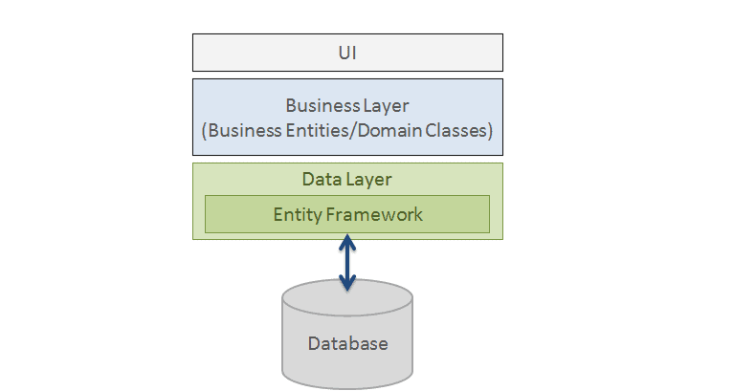

Hình 2.6 Vị trí của Entity Framework trong ứng dụng

*SQL Client* là một API chuẩn trong .NET Framework, cho phép kết nối và tương tác với cơ sở dữ liệu quan hệ như SQL Server hoặc SQLite. Nó cung cấp các lớp và phương pháp như **SqlConnection**, **SqlCommand**, và **SqlDataReader** để thực thi các truy vấn SQL một cách hiệu quả.

Trong SQL Client, **SqlConnection** được sử dụng để thiết lập kết nối tới cơ sở dữ liệu. **SqlCommand** cho phép nhà phát triển thực thi các truy vấn SQL hoặc các stored procedures. **SqlDataReader** cung cấp cách truy xuất dữ liệu theo dòng, giúp tối ưu bộ nhớ.

Trong dự án này, SQL Client được sử dụng để xử lý các tác vụ đòi hỏi hiệu suất cao hoặc những tình huống đặc thù không thể thực hiện hiệu quả bằng EF. SQL Client mang lại tính linh hoạt và tốc độ cao nhất khi cần thao tác trực tiếp với SQL.

*LINQ* là một tính năng mạnh mẽ trong .NET, cho phép nhà phát triển thực hiện các truy vấn dữ liệu một cách dễ dàng và ngắn gọn hơn, trực tiếp trên các tập hợp dữ liệu trong bộ nhớ hoặc trên cơ sở dữ liệu. LINQ tích hợp ngôn ngữ truy vấn trực tiếp vào ngôn ngữ lập trình (C#, VB.NET), giúp đồng nhất các cú pháp và giảm thiểu lỗi lập trình.

LINQ hỗ trợ nhiều nhà cung cấp dữ liệu, chẳng hạn như LINQ to SQL, LINQ to Entities (cho Entity Framework), LINQ to XML, LINQ to Objects, và nhiều hơn nữa. Trong LINQ, các truy vấn dữ liệu được viết bằng cú pháp giống SQL nhưng thân thiện hơn với nhà phát triển.



Hình 2.7 LINQ .NET

*Newtonsoft.Json* là một thư viện phổ biến trong hệ sinh thái .NET, được sử dụng để xử lý dữ liệu JSON một cách linh hoạt và hiệu quả. JSON (JavaScript Object Notation) là định dạng dữ liệu nhẹ, dễ đọc và dễ ghi, thường được sử dụng để trao đổi dữ liệu giữa các ứng dụng và dịch vụ. Thư viện Newtonsoft.Json cung cấp các phương thức để chuyển đổi dữ liệu giữa các đối tượng .NET và chuỗi JSON, giúp dễ dàng lưu trữ hoặc chia sẻ dữ liệu theo định dạng này. Trong dự án WPF của bạn, Newtonsoft.Json được sử dụng để đọc và ghi dữ liệu JSON, đặc biệt trong việc lưu trữ cấu hình hệ thống hoặc xuất dữ liệu dưới dạng tệp JSON để sao lưu. Việc sử dụng thư viện này giúp giảm thiểu việc phải thao tác thủ công với chuỗi JSON, đồng thời đảm bảo tính linh hoạt trong việc xử lý và chuyển đổi dữ liệu. Các tính năng như khả năng tự động hóa việc ánh xạ giữa đối tượng .NET và JSON, cùng với các tùy chọn cấu hình linh hoạt, giúp thư viện này trở thành một công cụ mạnh mẽ trong việc quản lý dữ liệu JSON trong ứng dụng.



Hình 2.8 Newtonsoft.Json

*LiveCharts* là một thư viện mạnh mẽ dành cho việc vẽ biểu đồ trong .NET, giúp hiển thị dữ liệu dưới dạng đồ họa trực quan. Thư viện này hỗ trợ nhiều loại biểu đồ khác nhau như biểu đồ cột, biểu đồ tròn, biểu đồ đường và các biểu đồ tương tác khác, giúp người dùng dễ dàng phân tích và trình bày dữ liệu. Trong dự án của bạn, LiveCharts được sử dụng để hiển thị các biểu đồ liên quan đến doanh số bán hàng, tình trạng kho hàng, và xu hướng mua sắm của khách hàng. Các biểu đồ này không chỉ giúp người dùng theo dõi các chỉ số kinh doanh một cách trực quan mà còn hỗ trợ việc ra quyết định bằng cách phân tích những xu hướng cụ thể từ dữ liệu. LiveCharts cung cấp các tính năng như cập nhật thời gian thực, khả năng tùy chỉnh biểu đồ và các hiệu ứng hoạt hình, giúp các biểu đồ không chỉ chính xác mà còn sinh động và dễ hiểu. Sự tích hợp của thư viện này vào dự án giúp tăng cường tính trực quan của các báo cáo và thống kê, tạo trải nghiệm người dùng tốt hơn.

*Printing API* là một công cụ hữu ích hỗ trợ các ứng dụng in ấn hóa đơn, báo cáo và các tài liệu khác trực tiếp từ phần mềm. Thư viện này cung cấp các lớp và phương thức giúp ứng dụng dễ dàng giao tiếp với các máy in, thực hiện các tác vụ như in văn bản, hình ảnh, hoặc đồ họa lên giấy. Trong dự án WPF của bạn, Printing API được tích hợp để hỗ trợ chức năng in hóa đơn hoặc báo cáo trực tiếp từ giao diện ứng dụng. Người dùng có thể tùy chọn xem trước nội dung trước khi in, điều này đảm bảo rằng các thông tin được in ra chính xác và theo đúng yêu cầu. Việc tích hợp API in giúp tiết kiệm thời gian và chi phí cho doanh nghiệp, đồng thời tăng cường tính chuyên nghiệp của ứng dụng khi có thể cung cấp các báo cáo in ấn ngay lập tức cho người dùng mà không cần phải qua các phần mềm bên ngoài.

*App.config* là một tập tin cấu hình quan trọng trong các ứng dụng .NET, giúp lưu trữ các thông tin cấu hình cần thiết cho ứng dụng. Các thông tin này có thể bao gồm chuỗi kết nối cơ sở dữ liệu, cài đặt hệ thống, tham số mặc định, và các giá trị cấu hình khác mà ứng dụng cần để hoạt động đúng đắn. Trong dự án WPF của bạn, App.config được sử dụng để lưu trữ các cài đặt hệ thống quan trọng, như chuỗi kết nối đến cơ sở dữ liệu, cũng như các tham số cấu hình khác phục vụ cho ứng dụng. Bên cạnh đó, dữ liệu người dùng hoặc các cài đặt tạm thời có thể được lưu trữ trong Local Storage để hỗ trợ trải nghiệm người dùng mượt mà, đặc biệt khi hệ thống hoạt động offline. Việc sử dụng App.config giúp tách biệt mã nguồn và cấu hình, làm cho ứng dụng dễ dàng duy trì và nâng cấp mà không cần phải thay đổi mã nguồn trực tiếp.

*Git* là một hệ thống quản lý phiên bản phân tán, giúp theo dõi các thay đổi của mã nguồn trong suốt quá trình phát triển phần mềm. Git cho phép các lập trình viên làm việc độc lập, tạo các nhánh (branch) để phát triển tính năng mới, và sau đó gộp lại các thay đổi khi cần thiết mà không làm gián đoạn công việc của người khác. GitHub là dịch vụ lưu trữ mã nguồn trực tuyến, sử dụng Git để quản lý phiên bản mã nguồn và tạo điều kiện cho việc hợp tác giữa các lập trình viên. Trong dự án của bạn, Git và GitHub được sử dụng để theo dõi và quản lý các thay đổi trong mã nguồn, cho phép các lập trình viên làm việc đồng thời trên các tính năng khác nhau mà không gây xung đột. GitHub cung cấp các công cụ như pull request, issue tracking, và tích hợp CI/CD để hỗ trợ việc phát triển phần mềm hiệu quả. Việc sử dụng Git và GitHub giúp đảm bảo mã nguồn được quản lý tốt, dễ dàng kiểm tra lại các phiên bản trước đó và hợp tác một cách suôn sẻ giữa các thành viên trong đội ngũ phát triển.



Hình 2.9 Git and GitHub

# CHƯƠNG 3: PHÂN TÍCH THIẾT KẾ HỆ THỐNG

## 3.1. Mô tả bài toán

Hệ thống **WPFEcommerceApp** được xây dựng nhằm giải quyết bài toán quản lý bán hàng trực tuyến trên nền tảng ứng dụng WPF (Windows Presentation Foundation). Đây là một hệ thống thương mại điện tử tập trung vào việc cung cấp giao diện người dùng thân thiện để quản lý sản phẩm, khách hàng, đơn hàng và các hoạt động kinh doanh khác. Bài toán được chia thành các nhóm chức năng cụ thể như sau:

### 3.1.1. Quản lý sản phẩm

Quản lý sản phẩm là một trong những chức năng cốt lõi của hệ thống, hỗ trợ doanh nghiệp dễ dàng kiểm soát thông tin sản phẩm trên nền tảng. Các yêu cầu chính của bài toán bao gồm:

* **Thêm mới sản phẩm**: Người quản trị có thể nhập thông tin về sản phẩm mới, bao gồm:
  + **Tên sản phẩm**: Tên gọi chính của sản phẩm.
  + **Thương hiệu**: Thông tin về thương hiệu sản phẩm.
  + **Giới tính**: Phân loại đối tượng sử dụng (Nam, Nữ, Unisex).
  + **Giá bán**: Giá gốc của sản phẩm.
  + **Giảm giá**: Tỷ lệ phần trăm hoặc số tiền giảm giá áp dụng cho sản phẩm.
  + **Tình trạng**: Đánh dấu sản phẩm là mới (IsNew) hoặc bán chạy (IsHot).
  + **Hình ảnh**: Ảnh đại diện minh họa sản phẩm để hiển thị trực quan trên giao diện.
* **Chỉnh sửa sản phẩm**: Cho phép cập nhật thông tin sản phẩm khi có thay đổi như giá cả, trạng thái khuyến mãi hoặc hình ảnh.
* **Xóa sản phẩm**: Hệ thống hỗ trợ xóa sản phẩm không còn kinh doanh, đồng thời đảm bảo dữ liệu liên quan (ví dụ: đơn hàng, đánh giá) không bị ảnh hưởng.
* **Hiển thị danh sách sản phẩm**: Cung cấp danh sách sản phẩm kèm thông tin chi tiết để người dùng hoặc khách hàng dễ dàng tìm kiếm và lựa chọn.

### 3.1.2. Quản lý khách hàng

Để duy trì mối quan hệ khách hàng, hệ thống cần đảm bảo các chức năng sau:

* **Lưu trữ thông tin khách hàng**: Bao gồm tên, email, số điện thoại, địa chỉ giao hàng và lịch sử mua sắm.
* **Theo dõi hành vi mua sắm**: Ghi nhận thông tin về các sản phẩm đã xem, các đơn hàng đã đặt để cá nhân hóa đề xuất sản phẩm.
* **Quản lý tài khoản**: Hỗ trợ khách hàng đăng ký, đăng nhập, và cập nhật thông tin cá nhân.

### 3.1.3. Quản lý đơn hàng

Hệ thống cho phép doanh nghiệp theo dõi và xử lý đơn hàng một cách linh hoạt. Các tính năng chính gồm:

* **Tạo đơn hàng**: Khách hàng có thể thêm sản phẩm vào giỏ hàng và tiến hành đặt hàng.
* **Theo dõi trạng thái đơn hàng**: Hệ thống quản lý trạng thái đơn hàng theo các giai đoạn:
  + Đang xử lý (Processing)
  + Đã giao hàng (Delivered)
  + Hủy đơn (Canceled)
* **Quản lý thanh toán**: Hệ thống hỗ trợ ghi nhận thanh toán qua các phương thức như tiền mặt, chuyển khoản hoặc ví điện tử.
* **Quản lý giao hàng**: Theo dõi thông tin vận chuyển, đảm bảo đơn hàng được giao đúng thời gian và địa chỉ.

### 3.1.4. Đánh giá và phản hồi sản phẩm

Để cải thiện chất lượng sản phẩm và dịch vụ, hệ thống tích hợp chức năng đánh giá từ khách hàng:

* **Điểm đánh giá (RatePoint)**: Khách hàng có thể để lại điểm số (ví dụ: 1 đến 5 sao) cho mỗi sản phẩm đã mua.
* **Nhận xét và phản hồi**: Hỗ trợ khách hàng chia sẻ ý kiến cá nhân về sản phẩm, từ đó doanh nghiệp có thể cải tiến dịch vụ.
* **Tính toán điểm trung bình**: Hệ thống tự động tính toán điểm đánh giá trung bình cho từng sản phẩm, giúp người dùng có cái nhìn tổng quan về chất lượng sản phẩm.

### 3.1.5. Giao diện thân thiện và hiệu quả

Hệ thống được xây dựng trên nền tảng **WPF (Windows Presentation Foundation)** với mục tiêu:

* **Tính trực quan**: Giao diện được thiết kế đơn giản, dễ sử dụng cho cả quản trị viên và khách hàng.
* **Tốc độ xử lý cao**: Đảm bảo phản hồi nhanh khi người dùng thao tác.
* **Tính linh hoạt**: Hệ thống có thể mở rộng hoặc thay đổi chức năng theo nhu cầu kinh doanh trong tương lai.

## 3.2. Biểu đồ phân rã chức năng (BFD)

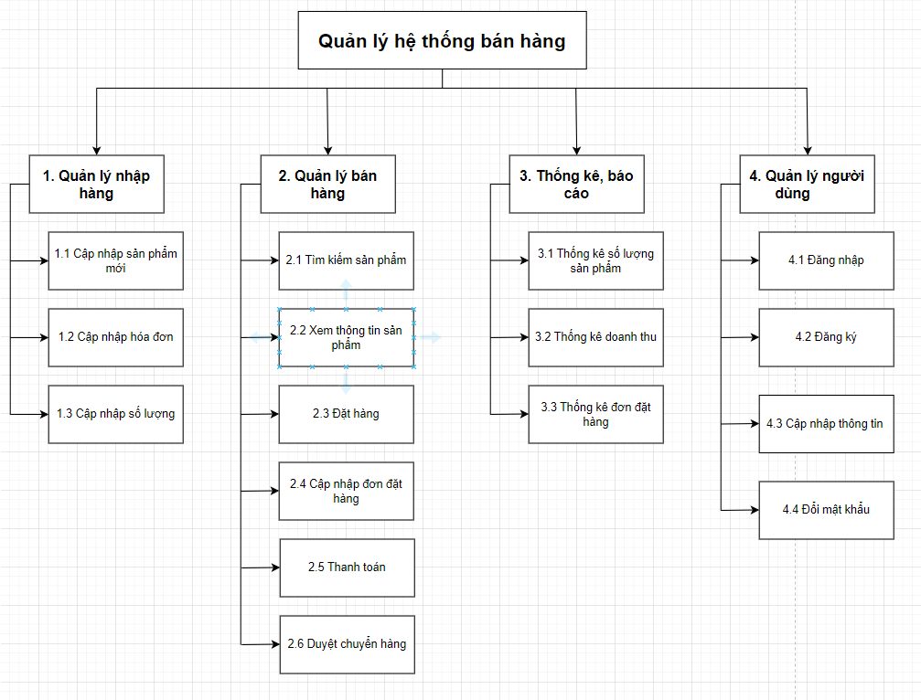

Hình 3.1 Biểu đồ BFD

Biểu đồ BFD trên mô tả các chức năng chính trong một **hệ thống quản lý bán hàng**, được chia thành bốn nhóm chức năng lớn: **Quản lý nhập hàng**, **Quản lý bán hàng**, **Thống kê và báo cáo**, và **Quản lý người dùng**. Mỗi nhóm chức năng bao gồm nhiều nhiệm vụ cụ thể, được tổ chức logic để hỗ trợ các hoạt động vận hành và quản lý trong hệ thống.

Nhóm chức năng đầu tiên liên quan đến việc quản lý hàng hóa trong kho, tập trung vào việc cập nhật và duy trì thông tin về sản phẩm, hóa đơn nhập hàng, và số lượng hàng tồn. Cụ thể, chức năng **"Cập nhật sản phẩm mới"** cho phép hệ thống thêm thông tin về các sản phẩm mới, bao gồm tên sản phẩm, giá cả, mô tả, và các đặc điểm khác. Chức năng **"Cập nhật hóa đơn"** giúp lưu trữ các thông tin quan trọng liên quan đến việc nhập hàng, chẳng hạn như mã hóa đơn, danh sách sản phẩm và ngày nhập hàng. Cuối cùng, chức năng **"Cập nhật số lượng"** đảm bảo rằng số lượng hàng hóa trong kho được cập nhật kịp thời khi có hoạt động nhập hàng từ nhà cung cấp.

Nhóm chức năng này tập trung vào việc hỗ trợ hoạt động bán hàng cho khách hàng và quản

lý các đơn đặt hàng. **"Tìm kiếm sản phẩm"** là bước đầu tiên, giúp khách hàng dễ dàng tìm thấy sản phẩm mình cần thông qua các tiêu chí như tên, danh mục, hoặc giá cả. Sau khi tìm kiếm, khách hàng có thể sử dụng chức năng **"Xem thông tin sản phẩm"** để tra cứu chi tiết về sản phẩm, bao gồm giá, mô tả, và hình ảnh minh họa. Chức năng **"Đặt hàng"** cho phép khách hàng thêm sản phẩm vào giỏ hàng và gửi yêu cầu mua hàng. Đối với phía quản lý, chức năng **"Cập nhật đơn đặt hàng"** hỗ trợ kiểm soát trạng thái đơn hàng như đang xử lý, đã giao, hoặc bị hủy. Các chức năng **"Thanh toán"** và **"Duyệt chuyển hàng"** đảm bảo quy trình bán hàng được hoàn tất, bao gồm thanh toán đơn hàng và tổ chức vận chuyển hàng hóa đến tay khách hàng.

Nhóm này cung cấp công cụ phân tích dữ liệu để hỗ trợ ra quyết định. Chức năng **"Thống kê số lượng sản phẩm"** giúp quản lý kho hàng bằng cách hiển thị số lượng tồn kho của từng sản phẩm. Chức năng **"Thống kê doanh thu"** cho phép phân tích doanh thu dựa trên các tiêu chí như ngày, tháng, năm hoặc theo danh mục sản phẩm. Cuối cùng, **"Thống kê đơn đặt hàng"** tập trung vào việc theo dõi hiệu quả bán hàng, bao gồm số lượng đơn hàng đã đặt, đã giao thành công, hoặc bị hủy.

Nhóm cuối cùng liên quan đến quản lý thông tin người dùng, cung cấp các chức năng cơ bản như **"Đăng nhập"** và **"Đăng ký"**, cho phép người dùng truy cập hoặc tạo tài khoản mới. Sau khi đăng nhập, người dùng có thể sử dụng chức năng **"Cập nhật thông tin"** để thay đổi các chi tiết cá nhân như tên, email, địa chỉ. Ngoài ra, chức năng **"Đổi mật khẩu"** được thiết kế để tăng cường bảo mật cho tài khoản người dùng.

## 3.3. Biểu đồ luồng dữ liệu (DFD)

### 3.3.1. Biểu đồ mức ngữ cảnh

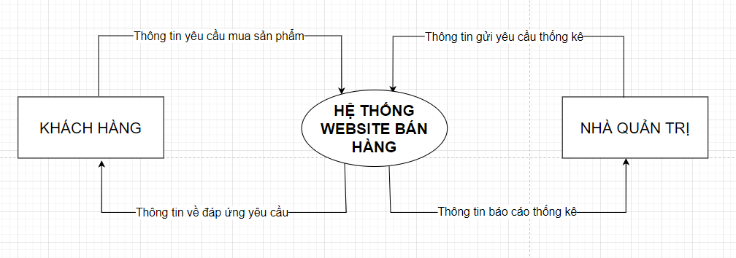

Hình 3.2 Biểu đồ mức ngữ cảnh

Biểu đồ trên là **biểu đồ mức ngữ cảnh** của hệ thống **Website bán hàng**, mô tả mối quan

hệ giữa hệ thống và các tác nhân bên ngoài. Hệ thống được thiết kế để phục vụ hai nhóm người dùng chính: **khách hàng** và **nhà quản trị**.

*Khách hàng* tương tác với hệ thống thông qua việc gửi **thông tin yêu cầu mua sản phẩm**, bao gồm các thao tác như tìm kiếm, đặt hàng, hoặc thanh toán sản phẩm. Hệ thống sẽ phản hồi lại **thông tin về đáp ứng yêu cầu**, bao gồm xác nhận đơn hàng, trạng thái xử lý, và thông tin chi tiết về sản phẩm.

*Nhà quản trị* sử dụng hệ thống để quản lý và giám sát hoạt động kinh doanh. Họ gửi **yêu cầu thống kê** nhằm kiểm tra dữ liệu liên quan đến số lượng sản phẩm, doanh thu, hoặc đơn hàng. Hệ thống sẽ trả về **thông tin báo cáo thống kê**, cung cấp dữ liệu chi tiết giúp nhà quản trị đưa ra các quyết định kịp thời và hiệu quả.

### 3.3.2. Mức đỉnh (mức 0)

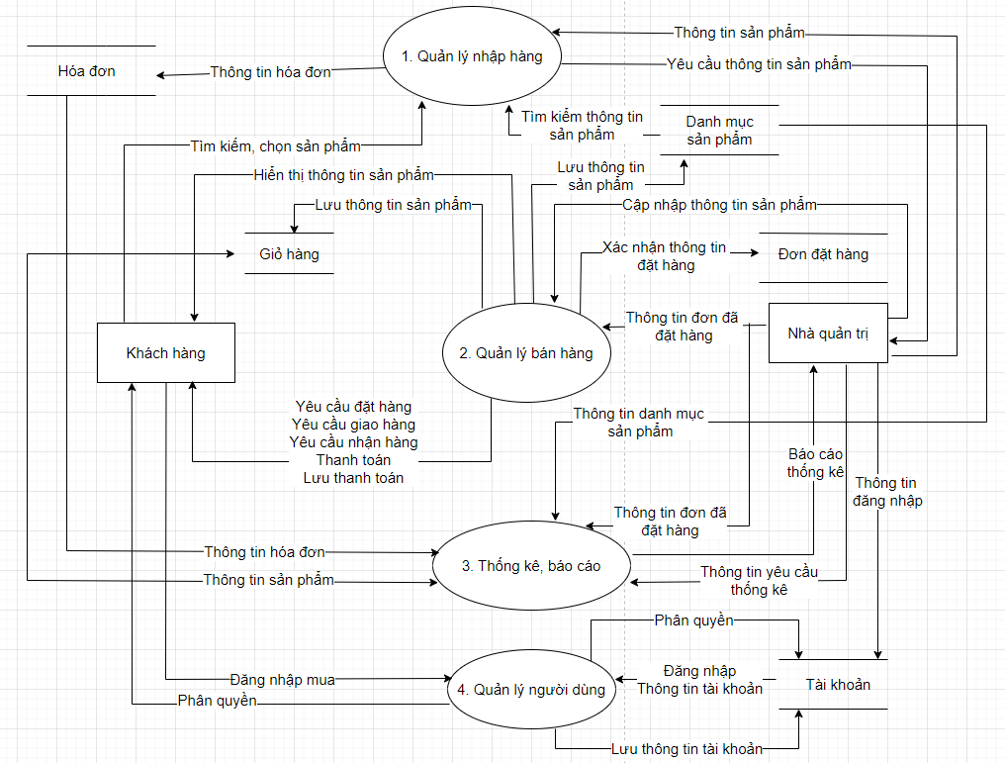

Hình 3.3 Biểu đồ DFD mức 0

*Quản lý nhập hàng:* Phân hệ này xử lý các hoạt động liên quan đến nhập hàng và quản lý kho. Hệ thống lưu trữ và cập nhật **thông tin sản phẩm** từ các nguồn nhập hàng, cho phép nhà quản trị thực hiện các thao tác nhập hoặc chỉnh sửa thông tin sản phẩm. Ngoài ra, hệ thống cũng lưu trữ **hóa đơn nhập hàng**, phục vụ cho việc kiểm soát và đối chiếu thông tin khi cần thiết. Người dùng hoặc nhà quản trị có thể gửi **yêu cầu thông tin sản phẩm** và nhận lại **danh mục sản phẩm** từ hệ thống.

*Quản lý bán hàng:*Phân hệ này hỗ trợ khách hàng và nhà quản trị trong quá trình bán hàng.

* **Khách hàng** có thể **tìm kiếm sản phẩm**, thêm sản phẩm vào **giỏ hàng**, và thực hiện các thao tác như đặt hàng, yêu cầu giao hàng hoặc nhận hàng. Hệ thống sẽ xử lý các yêu cầu này, lưu thông tin đơn đặt hàng và xác nhận với khách hàng.
* **Nhà quản trị** sử dụng phân hệ để kiểm tra **thông tin đơn đặt hàng**, quản lý trạng thái đơn hàng và đảm bảo các yêu cầu của khách hàng được xử lý đúng cách.
* Phân hệ cũng quản lý **thanh toán**, lưu trữ thông tin về các giao dịch để đảm bảo quy trình bán hàng hoàn thiện.

***Thống kê, báo cáo:*** Phân hệ này cung cấp công cụ để nhà quản trị giám sát và phân tích hoạt động kinh doanh. Nhà quản trị có thể gửi **yêu cầu thống kê**, nhận lại các **báo cáo thống kê** chi tiết về doanh thu, số lượng sản phẩm hoặc đơn hàng. Ngoài ra, phân hệ còn trả về thông tin liên quan đến **danh mục sản phẩm** và **đơn đặt hàng đã xử lý**, giúp nhà quản trị có cái nhìn tổng quan và đưa ra các quyết định chiến lược.

*Quản lý người dùng:* Phân hệ này đảm bảo an toàn và quản lý tài khoản của người dùng.

* Người dùng có thể thực hiện các thao tác như **đăng nhập**, **đăng ký tài khoản**, và cập nhật thông tin cá nhân.
* **Nhà quản trị** có quyền quản lý các tài khoản, bao gồm việc cấp quyền truy cập và lưu trữ thông tin người dùng một cách an toàn. Điều này đảm bảo chỉ những người được ủy quyền mới có thể truy cập vào các chức năng quan trọng trong hệ thống

*Luồng dữ liệu giữa các thành phần:* Hệ thống kết nối chặt chẽ các tác nhân: **khách hàng** và **nhà quản trị**.

* **Khách hàng** cung cấp dữ liệu đầu vào thông qua các yêu cầu đặt hàng, tìm kiếm sản phẩm hoặc thanh toán.
* **Nhà quản trị** quản lý dữ liệu và sử dụng các báo cáo thống kê để tối ưu hóa hoạt động kinh doanh.

### 3.3.3. Mức dưới đỉnh (mức 1)

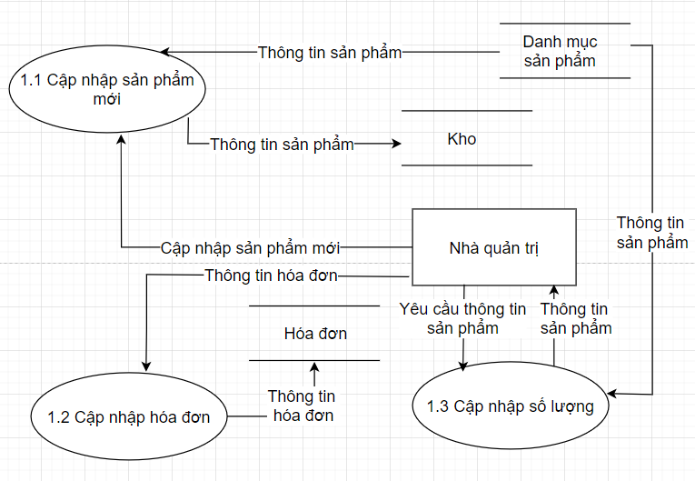

Hình 3.4 Biểu đồ DFD mức 1_Quản lý nhập hàng

*Cập nhật sản phẩm mới:* Quy trình này xử lý việc thêm hoặc cập nhật thông tin sản phẩm mới vào hệ thống. Dữ liệu về sản phẩm được cung cấp từ bên ngoài thông qua các danh mục sản phẩm hoặc từ người quản trị hệ thống. Sau khi tiếp nhận, thông tin sản phẩm sẽ được lưu trữ vào kho dữ liệu của hệ thống và có thể được truy xuất hoặc sử dụng trong các quy trình tiếp theo.

*Cập nhật hóa đơn:* Quy trình này nhận thông tin hóa đơn từ bên ngoài hoặc từ người quản trị. Hóa đơn có thể bao gồm các chi tiết như mã hóa đơn, sản phẩm được mua, số lượng, và giá cả. Sau khi thông tin hóa đơn được xử lý, dữ liệu này sẽ được lưu trữ để phục vụ các mục đích như báo cáo, quản lý bán hàng hoặc kiểm kê.

*Cập nhật số lượng:* Quy trình này cho phép quản lý số lượng sản phẩm tồn kho. Khi có sự thay đổi về số lượng sản phẩm, chẳng hạn do bán hàng hoặc nhập hàng, quy trình này sẽ được thực hiện. Người quản trị sẽ gửi yêu cầu cập nhật thông tin sản phẩm, và hệ thống sẽ điều chỉnh số lượng tương ứng trong kho. Thông tin này cũng có thể được sử dụng để cập nhật danh mục sản phẩm hoặc hỗ trợ các quy trình khác.

*Vai trò của Nhà quản trị:* Người quản trị đóng vai trò trung tâm trong hệ thống, đảm nhận việc yêu cầu thông tin sản phẩm, kiểm tra thông tin hóa đơn, và thực hiện các thay đổi cần thiết. Tất cả các quy trình trên đều có sự tương tác trực tiếp hoặc gián tiếp với nhà quản trị, đảm bảo tính chính xác và tính toàn vẹn của dữ liệu trong hệ thống.

*Luồng thông tin:*

* Thông tin sản phẩm di chuyển từ quy trình "Cập nhật sản phẩm mới" đến kho và danh mục sản phẩm, đồng thời cung cấp dữ liệu cho nhà quản trị.
* Hóa đơn được gửi từ quy trình "Cập nhật hóa đơn" tới nhà quản trị để kiểm tra và lưu trữ.
* Yêu cầu thông tin sản phẩm từ nhà quản trị được xử lý bởi quy trình "Cập nhật số lượng" để điều chỉnh dữ liệu trong hệ thống.

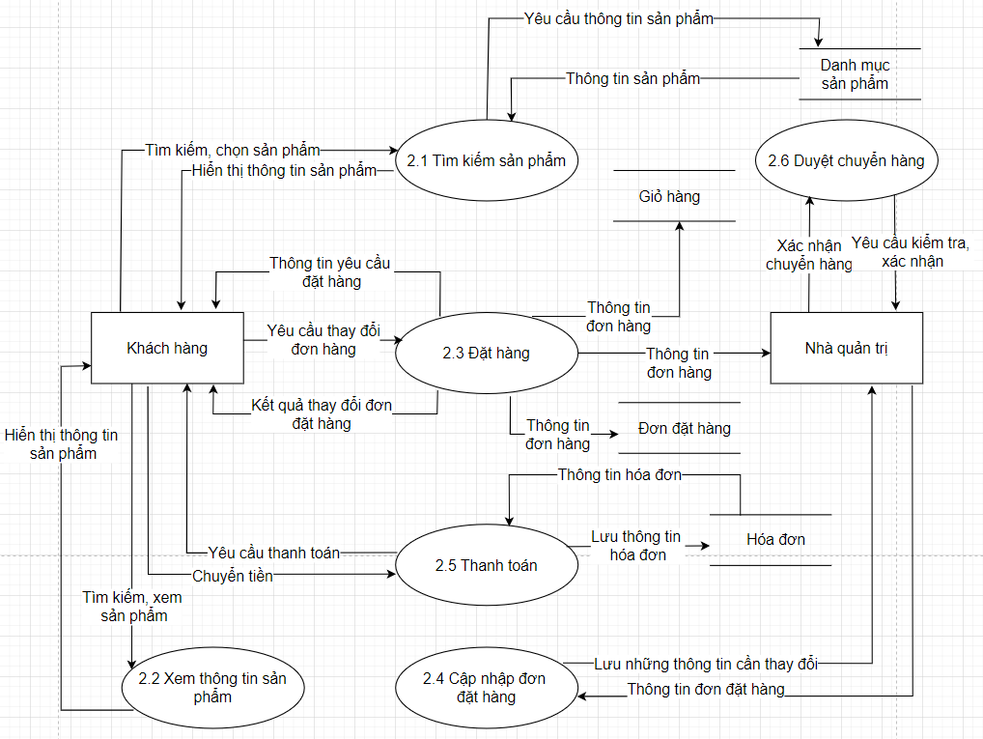

Hình 3.5 Biểu đồ DFD mức 1_Quản lý bán hàng

*Tìm kiếm sản phẩm:* Khách hàng bắt đầu bằng việc tìm kiếm sản phẩm thông qua danh

mục sản phẩm của hệ thống. Khi khách hàng yêu cầu thông tin sản phẩm, hệ thống sẽ trả

về dữ liệu liên quan, bao gồm mô tả, giá cả và tình trạng hàng hóa. Kết quả được hiển thị

cho khách hàng, giúp họ chọn lựa sản phẩm phù hợp

*Xem thông tin sản phẩm:* Sau khi tìm kiếm, khách hàng có thể xem thêm thông tin chi tiết về sản phẩm đã chọn. Quy trình này đảm bảo khách hàng nắm rõ các thông tin quan trọng, hỗ trợ họ đưa ra quyết định mua hàng.

*Đặt hàng:* Khi khách hàng quyết định mua hàng, họ gửi yêu cầu đặt hàng đến hệ thống. Thông tin đặt hàng được xử lý và lưu trữ. Trong trường hợp khách hàng muốn thay đổi đơn đặt hàng, họ có thể gửi yêu cầu điều chỉnh. Hệ thống sau đó xử lý yêu cầu, cập nhật thông tin và gửi lại kết quả thay đổi cho khách hàng.

*Cập nhật đơn hàng:* Nếu có thay đổi trong đơn đặt hàng, quy trình này thực hiện điều chỉnh và lưu trữ thông tin mới. Các chi tiết thay đổi được cập nhật để đảm bảo tính chính xác và đầy đủ cho đơn hàng.

*Thanh toán:* Sau khi hoàn tất việc đặt hàng, khách hàng thực hiện thanh toán. Yêu cầu thanh toán bao gồm chuyển tiền và các thông tin cần thiết. Hệ thống sẽ xử lý giao dịch, tạo hóa đơn và lưu trữ thông tin hóa đơn để làm bằng chứng và hỗ trợ cho các bước xử lý tiếp theo.

*Duyệt chuyển hàng::* Nhà quản trị đóng vai trò quan trọng trong việc kiểm tra và phê duyệt đơn hàng trước khi chuyển hàng. Sau khi xác nhận, thông tin chuyển hàng được xử lý và thực hiện. Quy trình này đảm bảo hàng hóa được giao đúng theo thông tin đơn hàng đã được duyệt.

*Vai trò của các thành phần trong hệ thống:*

* **Khách hàng** là người sử dụng hệ thống để tìm kiếm sản phẩm, đặt hàng, thanh toán và nhận thông tin phản hồi.
* **Nhà quản trị** chịu trách nhiệm kiểm tra, xác nhận đơn hàng và phê duyệt việc chuyển hàng để đảm bảo tính chính xác và toàn vẹn của dữ liệu.

*Luồng dữ liệu chính trong hệ thống:* Hệ thống truyền tải thông tin sản phẩm từ danh mục sản phẩm đến khách hàng qua các quy trình tìm kiếm và xem thông tin. Thông tin đơn hàng di chuyển giữa khách hàng, hệ thống và nhà quản trị để xử lý yêu cầu đặt hàng, thay đổi hoặc xác nhận đơn hàng. Sau khi thanh toán hoàn tất, hóa đơn được lưu trữ và làm cơ sở để thực hiện quy trình chuyển hàng.

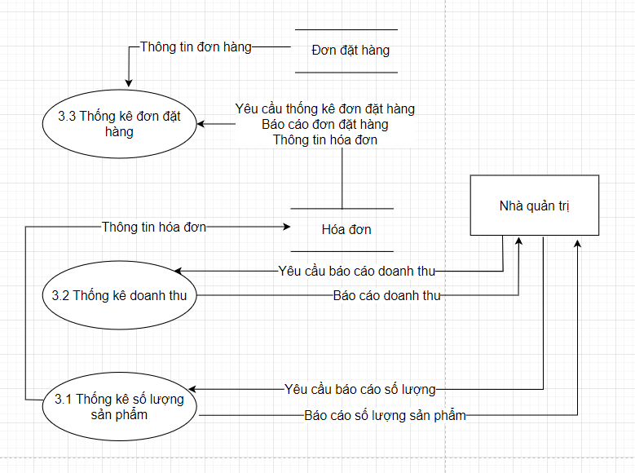

Hình 3.6 Biểu đồ DFD mức 1_Thống kê, báo cáo

*Thống kê số lượng sản phẩm:* Quy trình này thực hiện thống kê số lượng sản phẩm hiện có trong hệ thống. Nhà quản trị gửi yêu cầu báo cáo số lượng sản phẩm và hệ thống xử lý dữ liệu, tạo ra báo cáo số lượng sản phẩm. Báo cáo này giúp nhà quản trị nắm được tình hình kho hàng, số lượng sản phẩm tồn kho hoặc sản phẩm đã bán, từ đó hỗ trợ việc ra quyết định nhập hàng hoặc điều chỉnh chiến lược kinh doanh.

*Thống kê doanh thu:* Quy trình này tập trung vào việc phân tích và báo cáo doanh thu. Nhà quản trị gửi yêu cầu báo cáo doanh thu, và hệ thống sử dụng thông tin từ hóa đơn để tổng hợp dữ liệu doanh thu trong một khoảng thời gian cụ thể. Báo cáo doanh thu cung cấp cái nhìn tổng quan về hiệu quả kinh doanh, giúp nhà quản trị đánh giá được tình hình tài chính và đưa ra các kế hoạch phát triển phù hợp.

*Thống kê đơn đặt hàng:* Quy trình này xử lý các yêu cầu liên quan đến thống kê đơn đặt hàng. Nhà quản trị có thể yêu cầu thông tin về số lượng, trạng thái, hoặc chi tiết của các đơn đặt hàng. Hệ thống sử dụng thông tin từ các đơn hàng và hóa đơn để tạo báo cáo đơn đặt hàng. Báo cáo này hỗ trợ nhà quản trị theo dõi tình trạng thực hiện đơn hàng, từ đó quản lý hiệu quả quá trình vận hành và đáp ứng nhu cầu của khách hàng.

*Vai trò của các thành phần trong hệ thống:*

* **Nhà quản trị:** Đóng vai trò người dùng chính trong biểu đồ này, gửi yêu cầu thống kê và nhận các báo cáo. Nhà quản trị sử dụng thông tin từ các báo cáo để quản lý và ra quyết định chiến lược.
* **Hệ thống:** Là trung tâm xử lý dữ liệu, nhận các yêu cầu từ nhà quản trị, truy xuất thông tin từ cơ sở dữ liệu, và cung cấp các báo cáo chi tiết về sản phẩm, doanh thu, và đơn đặt hàng.

*Luồng dữ liệu chính:*

* **Thông tin hóa đơn:** Được sử dụng trong quy trình thống kê doanh thu và đơn đặt hàng, cung cấp dữ liệu quan trọng để tổng hợp và phân tích.
* **Thông tin đơn hàng:** Là nguồn dữ liệu chính để thống kê đơn đặt hàng, giúp hệ thống tạo ra các báo cáo chi tiết.
* **Báo cáo:** Là sản phẩm đầu ra của các quy trình thống kê, bao gồm báo cáo số lượng sản phẩm, báo cáo doanh thu, và báo cáo đơn đặt hàng, phục vụ trực tiếp nhu cầu của nhà quản trị.

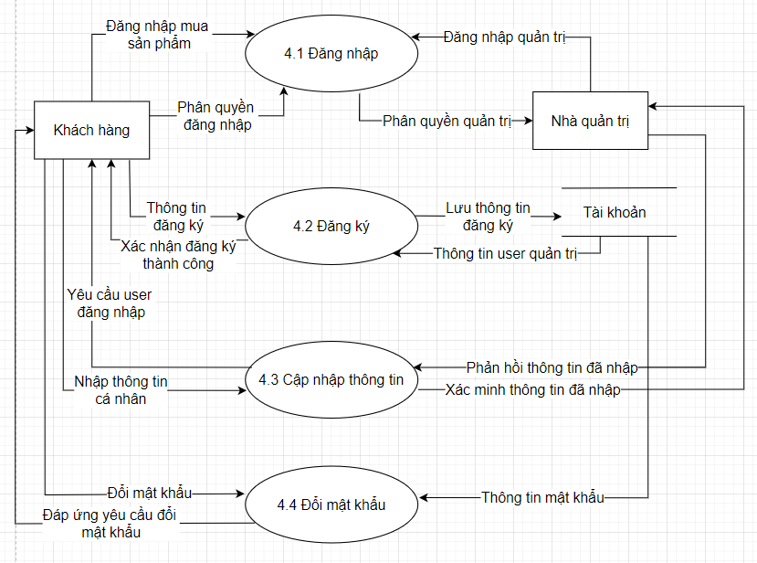

Hình 3.7 Biểu đồ DFD mức 1_Quản lý người dung

*Đăng nhập:* Chức năng đăng nhập hỗ trợ người dùng truy cập vào hệ thống bằng tài khoản

đã đăng ký. Khi khách hàng muốn mua sắm, họ sẽ gửi yêu cầu đăng nhập thông qua việc cung cấp tên đăng nhập và mật khẩu. Hệ thống tiếp nhận thông tin, kiểm tra tính hợp lệ từ cơ sở dữ liệu và xác nhận quyền truy cập. Nếu thông tin chính xác, người dùng sẽ được chuyển đến giao diện tương ứng với quyền của mình. Cụ thể, khách hàng được đưa đến giao diện mua sắm, trong khi nhà quản trị sẽ truy cập vào giao diện quản lý để thực hiện các nhiệm vụ của mình. Nếu thông tin không hợp lệ, hệ thống sẽ thông báo lỗi và yêu cầu người dùng nhập lại. Chức năng này đảm bảo tính bảo mật cao, chỉ cho phép người dùng hợp lệ truy cập vào hệ thống.

*Đăng ký*: Chức năng đăng ký được thiết kế để hỗ trợ khách hàng mới tạo tài khoản trên hệ thống. Trong quá trình đăng ký, khách hàng cần cung cấp các thông tin như tên, email, số điện thoại, mật khẩu và các thông tin cá nhân khác. Hệ thống sau đó kiểm tra tính hợp lệ của thông tin, chẳng hạn như định dạng email hay yêu cầu về độ phức tạp của mật khẩu. Khi tất cả thông tin hợp lệ, hệ thống sẽ lưu trữ dữ liệu này vào cơ sở dữ liệu tài khoản và gửi thông báo đăng ký thành công. Ngoài ra, quản trị viên cũng có quyền theo dõi và quản lý tài khoản người dùng, đảm bảo xử lý kịp thời những tài khoản không hợp lệ hoặc có dấu hiệu vi phạm chính sách.

*Đổi mật khẩu:*Để tăng cường bảo mật, khách hàng có thể sử dụng chức năng đổi mật khẩu. Khách hàng gửi yêu cầu thông qua giao diện và cung cấp thông tin cần thiết, chẳng hạn như mật khẩu hiện tại và mật khẩu mới. Hệ thống kiểm tra tính hợp lệ của mật khẩu mới (ví dụ: độ dài, sự khác biệt so với mật khẩu cũ) và xác minh thông tin trước khi thực hiện thay đổi. Khi tất cả điều kiện được đáp ứng, hệ thống sẽ cập nhật mật khẩu mới vào cơ sở dữ liệu và thông báo kết quả thành công. Chức năng này cho phép khách hàng bảo vệ tài khoản của mình, đặc biệt trong trường hợp nghi ngờ có hành vi xâm nhập trái phép.

## 3.4. Mô hình thực thể - liên kết ER (Entity – Relationship Model)

### 3.4.1. Sơ đồ ERD

Sơ đồ ERD (Entity-Relationship Diagram) của chương trình WPFEcommerceApp mô tả các thực thể chính trong hệ thống và mối quan hệ giữa chúng. Các thực thể này bao gồm "Product" (Sản phẩm), "Order" (Đơn hàng), "User" (Người dùng) và "OrderDetail" (Chi tiết đơn hàng), mỗi thực thể đại diện cho một đối tượng quan trọng trong hệ thống quản lý thương mại điện tử.

Thực thể "Product" chứa thông tin về các sản phẩm mà cửa hàng kinh doanh, bao gồm các thuộc tính như mã sản phẩm, tên, thương hiệu, giá, giảm giá, các thuộc tính đánh dấu sản phẩm hot hoặc mới, và hình ảnh của sản phẩm. Đây là thực thể cốt lõi trong hệ thống vì nó liên quan trực tiếp đến hoạt động bán hàng.

Thực thể "Order" lưu trữ các thông tin về đơn hàng mà người dùng thực hiện, bao gồm mã đơn hàng, ngày đặt hàng, tổng giá trị đơn hàng, mã người dùng (liên kết với thực thể "User") và trạng thái của đơn hàng (chưa thanh toán, đã thanh toán, đã giao hàng…). Mối quan hệ giữa "Order" và "User" là quan hệ một-nhiều, bởi mỗi người dùng có thể có nhiều đơn hàng, nhưng mỗi đơn hàng chỉ thuộc về một người dùng.

Thực thể "User" quản lý thông tin người dùng của hệ thống, bao gồm các thuộc tính như mã người dùng, tên đăng nhập, mật khẩu, email và vai trò (Khách hàng hoặc Quản trị viên). Mối quan hệ giữa "User" và "Order" là một-nhiều, vì một người dùng có thể thực hiện nhiều đơn hàng.

Thực thể "OrderDetail" mô tả các sản phẩm có trong một đơn hàng, liên kết "Order" và "Product" thông qua các thuộc tính như mã chi tiết đơn hàng, số lượng sản phẩm trong đơn hàng và giá của sản phẩm tại thời điểm mua. Mối quan hệ giữa "Order" và "OrderDetail" là một-nhiều, vì một đơn hàng có thể chứa nhiều sản phẩm, trong khi mối quan hệ giữa "OrderDetail" và "Product" là nhiều-một, vì mỗi chi tiết đơn hàng chỉ thuộc về một sản phẩm.

Thông qua sơ đồ ERD này, ta có thể thấy được cấu trúc dữ liệu của hệ thống thương mại điện tử, giúp hiểu rõ cách các thực thể liên kết với nhau để hỗ trợ các chức năng như quản lý sản phẩm, đơn hàng, người dùng và các thống kê liên quan trong quá trình giao dịch và quản lý.

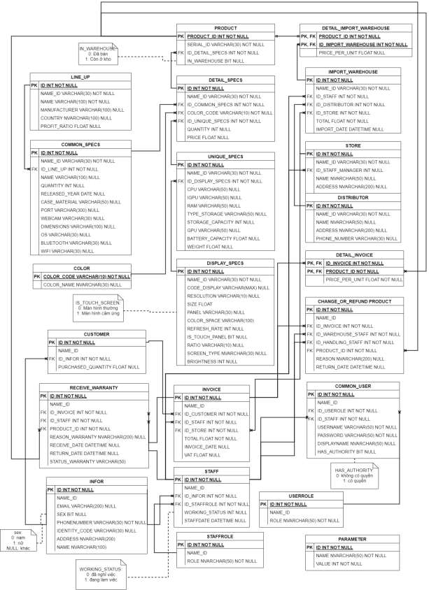

Hình 3. 8 Sơ đồ ERD

### 3.4.2. Các thực thể và thuộc tính

**Bảng UserLogin:**

|  |  |  |  |  |
| --- | --- | --- | --- | --- |
| **Thứ tự** | **Tên thuộc tính** | **Kiểu** | **Ràng buộc** | **Ý nghĩa/ghi chú** |
| 1 | IdUser | varchar(30) | primary key | ID người dùng, khóa chính |
| 2 | CreatedDate | datetime | Không | Ngày tạo tài khoản |
| 3 | Password | varchar(100) | Không | Mật khẩu của người dùng |
| 4 | Username | nvarchar(100) | Unique | Tên đăng nhập (duy nhất) |
| 5 | Salt | varchar(100) | Không | Chuỗi Salt bảo mật mật khẩu |
| 6 | Provider | int | Không | Loại tài khoản:  0 - Email/Password  1 - Googl0065  -1 - Admin |

**Bảng MUser:**

|  |  |  |  |  |
| --- | --- | --- | --- | --- |
| **Thứ tự** | **Tên thuộc tính** | **Kiểu** | **Ràng buộc** | **Ý nghĩa/Ghi chú** |
| 1 | Id | varchar(30) | khóa chính primary key | ID người dùng |
| 2 | Role | varchar(5) | not null default | Vai trò: Admin, User, Shop. Mặc định là User |
| 3 | Name | nvarchar(200) | not null default | Tên đầy đủ của người dùng |
| 4 | PhoneNumber | varchar(15) | not null default | Số điện thoại người dùng |
| 5 | Email | nvarchar(200) | not null default | Email người dùng |
| 6 | Gender | bit | not null default | Giới tính:  0 – Nam  1 - Nữ |
| 7 | DOB | smalldatetime |  | Ngày sinh |
| 8 | Description | nvarchar(1000) | not null default | Mô tả người dùng |
| 9 | StatusUser | varchar(10) |  | Trạng thái tài khoản: Banned hoặc NotBanned |
| 10 | StatusShop | varchar(10) |  | Trạng thái cửa hàng: NotExist, Banned, NotBanned |
| 11 | SourceImageAva | nvarchar(200) |  | Đường dẫn ảnh đại diện |
| 12 | SourceImageBackground | nvarchar(200) |  | Đường dẫn ảnh nền |
| 13 | DefaultAddress | varchar(14) |  | Địa chỉ mặc định của người dùng |

**Bảng Product:**

|  |  |  |  |  |
| --- | --- | --- | --- | --- |
| **Thứ tự** | **Tên thuộc tính** | **Kiểu** | **Ràng buộc** | **Ý nghĩa/Ghi chú** |
| 1 | Id | varchar(8) | khóa chính primary key | ID sản phẩm, khóa chính |
| 2 | Name | nvarchar(200) | not null default | Tên sản phẩm |
| 3 | IdCategory | varchar(8) | not null | ID danh mục sản phẩm |
| 4 | IdBrand | varchar(8) | not null | ID thương hiệu sản phẩm |
| 5 | IdShop | varchar(30) | not null | ID cửa hàng cung cấp sản phẩm |
| 6 | Price | float(53) | not null default 0 | Giá sản phẩm |
| 7 | Sale | int | not null default 0 | Phần trăm giảm giá |
| 8 | InStock | int | not null default 0 | Số lượng tồn kho |
| 9 | Sold | int | not null default 0 | Số lượng đã bán |
| 10 | IsOneSize | bit | not null default 0 | Sản phẩm chỉ có một size |
| 11 | IsHadSizeS | bit | not null default 0 | Có size S |
| 12 | IsHadSizeM | bit | not null default 0 | Có size M |
| 13 | IsHadSizeL | bit | not null default 0 | Có size L |
| 14 | IsHadSizeXL | bit | not null default 0 | Có size XL |
| 15 | IsHadSizeXXL | bit | not null default 0 | Có size XXL |
| 16 | Color | nvarchar(200) | not null default ‘’ | Màu sắc sản phẩm |
| 17 | Description | nvarchar(1000) | not null default ‘’ | Mô tả chi tiết sản phẩm |
| 18 | DateOfSale | smalldatetime |  | Ngày mở bán |
| 19 | BanLevel | int |  | Mức độ cấm bán:  0 - Không cấm |

**Bảng FavouriteProduct:**

|  |  |  |  |  |
| --- | --- | --- | --- | --- |
| **Thứ tự** | **Tên thuộc tính** | **Kiểu** | **Ràng buộc** | **Ý nghĩa/Ghi chú** |
| 1 | IdUser | varchar(30) | not null | ID người dùng |
| 2 | IdProduct | varchar(8) | not null | ID sản phẩm |
| 3 | primary key | (IdUser, IdProduct) |  | Khóa chính kết hợp giữa người dùng và sản phẩm |

**Bảng ImageProduct:**

|  |  |  |  |  |
| --- | --- | --- | --- | --- |
| **Thứ tự** | **Tên thuộc tính** | **Kiểu** | **Ràng buộc** | **Ý nghĩa/Ghi chú** |
| 1 | IdProduct | varchar(8) | not null | ID sản phẩm |
| 2 | Source | varchar(200) | not null | Đường dẫn hình ảnh sản phẩm |
| 3 | primary key | (IdProduct, Source) |  | Khóa chính kết hợp giữa sản phẩm và hình ảnh |

**Bảng Cart:**

|  |  |  |  |  |
| --- | --- | --- | --- | --- |
| **Thứ tự** | **Tên thuộc tính** | **Kiểu** | **Ràng buộc** | **Ý nghĩa/Ghi chú** |
| 1 | IdUser | varchar(30) | not null | ID người dùng |
| 2 | IdProduct | varchar(8) |  | ID sản phẩm |
| 3 | Amount | int | default 1 | Số lượng sản phẩm |
| 4 | Size | varchar(7) |  | Kích cỡ: S, M, L, XL, XXL, OneSize |
| 5 | primary key | (IdUser, IdProduct, Size) |  | Khóa chính kết hợp giữa người dùng, sản phẩm, kích cỡ |

**Bảng Category:**

|  |  |  |  |  |
| --- | --- | --- | --- | --- |
| **Thứ tự** | **Tên thuộc tính** | **Kiểu** | **Ràng buộc** | **Ý nghĩa/Ghi chú** |
| 1 | Id | varchar(8) | primary key | ID danh mục, khóa chính |
| 2 | Name | nvarchar(200) | not null unique) | Tên danh mục (duy nhất) |
| 3 | Status | varchar(10) |  | Trạng thái danh mục: Banned hoặc NotBanned |

**Bảng Brand:**

|  |  |  |  |  |
| --- | --- | --- | --- | --- |
| **Thứ tự** | **Tên thuộc tính** | **Kiểu** | **Ràng buộc** | **Ý nghĩa/Ghi chú** |
| 1 | Id | varchar(8) | primary key | ID thương hiệu, khóa chính |
| 2 | Name | nvarchar(200) | not null unique | Tên thương hiệu (duy nhất) |
| 3 | Status | varchar(10) |  | Trạng thái thương hiệu: Banned hoặc NotBanned |

**Bảng Advertisement:**

|  |  |  |  |  |
| --- | --- | --- | --- | --- |
| **Thứ tự** | **Tên thuộc tính** | **Kiểu** | **Ràng buộc** | **Ý nghĩa/Ghi chú** |
| 1 | Id | varchar(8) | primary key | ID quảng cáo, khóa chính |
| 2 | Image | nvarchar(200) | not null | Đường dẫn hình ảnh quảng cáo |

**Bảng AdInUser:**

|  |  |  |  |  |
| --- | --- | --- | --- | --- |
| **Thứ tự** | **Tên thuộc tính** | **Kiểu** | **Ràng buộc** | **Ý nghĩa/Ghi chú** |
| 1 | Id | varchar(8) | Primary key | ID quảng cáo đang sử dụng |
| 2 | Position | int | check (Position in (1, 2, 3)) unique | Vị trí hiển thị quảng cáo: 1, 2 hoặc 3 |
| 3 | primary key | (Id, Position) |  | Khóa chính kết hợp giữa ID và vị trí quảng cáo |

**Bảng Notification:**

|  |  |  |  |  |
| --- | --- | --- | --- | --- |
| **Thứ tự** | **Tên thuộc tính** | **Kiểu** | **Ràng buộc** | **Ý nghĩa/Ghi chú** |
| 1 | Id | varchar(8) | primary key | ID thông báo, khóa chính |
| 2 | IdReceiver | varchar(30) | not null | ID người nhận thông báo |
| 3 | IdSender | varchar(30) | not null | ID người gửi thông báo |
| 4 | Date | smalldatetime | not null | Ngày gửi thông báo |
| 5 | Content | nvarchar(1000) | not null default '' | Nội dung thông báo |
| 6 | HaveSeen | bit |  | Trạng thái đã xem:  0 – Chưa xem  1 - Đã xem |

**Bảng MOrder:**

|  |  |  |  |  |
| --- | --- | --- | --- | --- |
| **Thứ tự** | **Tên thuộc tính** | **Kiểu** | **Ràng buộc** | **Ý nghĩa/Ghi chú** |
| 1 | Id | varchar(8) | primary key | ID đơn hàng, khóa chính |
| 2 | IdCustomer | varchar(30) | not null | ID khách hàng |
| 3 | IdShop | varchar(30) | not null | ID cửa hàng |
| 4 | ShipTotal | float(53) | default 0 | Chi phí vận chuyển |
| 5 | DateBegin | smalldatetime |  | Ngày bắt đầu đặt hàng |
| 6 | DateEnd | smalldatetime |  | Ngày hoàn thành đơn hàng |
| 7 | OrderTotal | float(53) | not null default 0 | Tổng giá trị đơn hàng |
| 8 | Discounted | float(53) |  | Giá trị đã giảm |
| 9 | Promo | varchar(8) |  | Mã khuyến mãi áp dụng |
| 10 | ShippingMethod | int |  | Phương thức vận chuyển |
| 11 | ShippingSpeedMethod | int |  | Phương thức tốc độ giao hàng |
| 12 | AddressIndex | varchar(14) |  | Địa chỉ giao hàng |
| 13 | Status | varchar(20) |  | Trạng thái đơn hàng: Processing, Delivering, Delivered, Cancelled, Completed |

**Bảng OrderInfo:**

|  |  |  |  |  |
| --- | --- | --- | --- | --- |
| **Thứ tự** | **Tên thuộc tính** | **Kiểu** | **Ràng buộc** | **Ý nghĩa/Ghi chú** |
| 1 | IdOrder | varchar(8) | not null | ID đơn hàng |
| 2 | IdProduct | varchar(8) | not null | ID sản phẩm |
| 3 | IdRating | varchar(8) |  | ID đánh giá sản phẩm |
| 4 | ImageProduct | varchar(200) |  | Hình ảnh sản phẩm |
| 5 | Size | varchar(10) |  | Kích thước sản phẩm |
| 6 | Count | int | not null default 0 | Số lượng sản phẩm |
| 7 | TotalPrice | float(53) | not null default 0 | Tổng giá trị sản phẩm |
| 8 | primary key | (IdOrder, IdProduct, Size) |  | Khóa chính kết hợp giữa ID đơn hàng, sản phẩm, kích thước |

**Bảng Rating:**

|  |  |  |  |  |
| --- | --- | --- | --- | --- |
| **Thứ tự** | **Tên thuộc tính** | **Kiểu** | **Ràng buộc** | **Ý nghĩa/Ghi chú** |
| 1 | Id | varchar(8) | primary key | ID đánh giá, khóa chính |
| 2 | DateRating | smalldatetime |  | Ngày đánh giá |
| 3 | Rating | int |  | Số sao đánh giá |
| 4 | Comment | nvarchar(500) |  | Bình luận đánh giá |

**Bảng RatingInfo:**

|  |  |  |  |  |
| --- | --- | --- | --- | --- |
| **Thứ tự** | **Tên thuộc tính** | **Kiểu** | **Ràng buộc** | **Ý nghĩa/Ghi chú** |
| 1 | IdUser | varchar(30) | not null i | ID người dùng phản hồi |
| 2 | IdRating | varchar(8) | not null | ID đánh giá được phản hồi |
| 3 | Comment | nvarchar(500) |  | Nội dung phản hồi |
| 4 | DateReply | datetime | not null | Ngày phản hồi |
| 5 | primary key | (IdUser, IdRating, DateReply) |  | Khóa chính kết hợp giữa người dùng, đánh giá, ngày phản hồi |

**Bảng BrandRequest:**

|  |  |  |  |  |
| --- | --- | --- | --- | --- |
| **Thứ tự** | **Tên thuộc tính** | **Kiểu** | **Ràng buộc** | **Ý nghĩa/Ghi chú** |
| 1 | Id | varchar(8) | primary key | ID yêu cầu thương hiệu, khóa chính |
| 2 | IdShop | varchar(30) |  | ID cửa hàng gửi yêu cầu |
| 3 | Name | nvarchar(200) | not null unique | Tên thương hiệu yêu cầu |
| 4 | Reason | nvarchar(1000) | default '' not null | Lý do yêu cầu |

**Bảng CategoryRequest:**

|  |  |  |  |  |
| --- | --- | --- | --- | --- |
| **Thứ tự** | **Tên thuộc tính** | **Kiểu** | **Ràng buộc** | **Ý nghĩa/Ghi chú** |
| 1 | Id | varchar(8) | primary key | ID yêu cầu danh mục, khóa chính |
| 2 | IdShop | varchar(30) |  | ID cửa hàng gửi yêu cầu |
| 3 | Name | nvarchar(200) | not null unique | Tên danh mục yêu cầu |
| 4 | Reason | nvarchar(1000) | default '' not null | Lý do yêu cầu |

**Bảng ShopRequest:**

|  |  |  |  |  |
| --- | --- | --- | --- | --- |
| **Thứ tự** | **Tên thuộc tính** | **Kiểu** | **Ràng buộc** | **Ý nghĩa/Ghi chú** |
| 1 | Id | varchar(8) | primary key | ID yêu cầu cửa hàng, khóa chính |
| 2 | IdUser | varchar(30) |  | ID người dùng gửi yêu cầu |
| 3 | Description | nvarchar(1000) | default '' | Mô tả yêu cầu |

**Bảng Promo:**

|  |  |  |  |  |
| --- | --- | --- | --- | --- |
| **Thứ tự** | **Tên thuộc tính** | **Kiểu** | **Ràng buộc** | **Ý nghĩa/Ghi chú** |
| 1 | Id | varchar(8) | primary key | ID khuyến mãi, khóa chính |
| 2 | IdShop | varchar(30) | not null | ID cửa hàng cung cấp khuyến mãi |
| 3 | Code | nvarchar(15) | not null | Mã khuyến mãi |
| 4 | Name | nvarchar(150) |  | Tên khuyến mãi |
| 5 | Description | nvarchar(200) |  | Mô tả khuyến mãi |
| 6 | DateBegin | smalldatetime |  | Ngày bắt đầu khuyến mãi |
| 7 | DateEnd | smalldatetime |  | Ngày kết thúc khuyến mãi |
| 8 | Amount | int |  | Số lượng khuyến mãi |
| 9 | AmountUsed | int |  | Số lượng đã sử dụng |
| 10 | MaxSale | float(53) |  | Giá trị giảm tối đa |
| 11 | MinCost | float(53) |  | Giá trị đơn hàng tối thiểu |
| 12 | CustomerType | int |  | Loại khách hàng áp dụng |
| 13 | Sale | float(53) |  | Tỷ lệ giảm giá |
| 14 | Status | int |  | Trạng thái khuyến mãi |

**Bảng PromoDetail:**

|  |  |  |  |  |
| --- | --- | --- | --- | --- |
| **Thứ tự** | **Tên thuộc tính** | **Kiểu** | **Ràng buộc** | **Ý nghĩa/Ghi chú** |
| 1 | IdProduct | varchar(8) |  | ID sản phẩm áp dụng khuyến mãi |
| 2 | IdPromo | varchar(8) |  | ID khuyến mãi |
| 3 | primary key | (IdProduct, IdPromo) |  | Khóa chính kết hợp giữa sản phẩm và khuyến mãi |

**Bảng Address:**

|  |  |  |  |  |
| --- | --- | --- | --- | --- |
| **Thứ tự** | **Tên thuộc tính** | **Kiểu** | **Ràng buộc** | **Ý nghĩa/Ghi chú** |
| 1 | Id | varchar(14) | primary key | ID địa chỉ, khóa chính |
| 2 | IdUser | varchar(30) |  | ID người dùng sở hữu địa chỉ |
| 3 | City | nvarchar(200) |  | Tên thành phố |
| 4 | District | nvarchar(200) |  | Tên quận/huyện |
| 5 | Ward | nvarchar(200) |  | Tên phường/xã |
| 6 | Street | nvarchar(500) |  | Địa chỉ chi tiết |
| 7 | FullAddress | nvarchar(1200) |  | Địa chỉ đầy đủ dạng chuỗi |
| 8 | Type | int check(Type in (1, 2, 3)) |  | Loại địa chỉ:  1 - Nhà riêng,  2 - Nơi làm việc,  3 - Khác |
| 9 | IsDefault | bit |  | Cờ đánh dấu địa chỉ mặc định |

# CHƯƠNG 4: GIAO DIỆN CHƯƠNG TRÌNH

## 4.1. Giao diện User

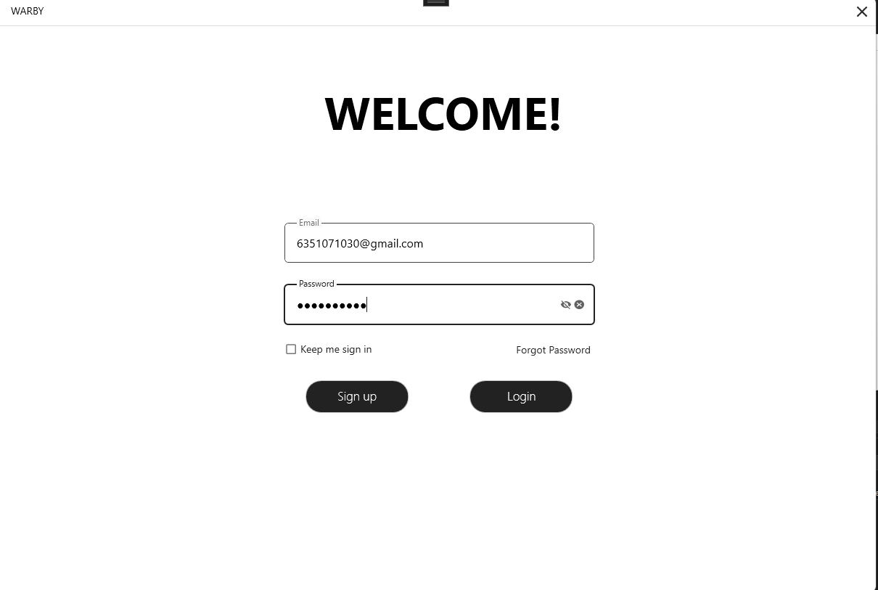

Hình 4.1 Giao diện Login

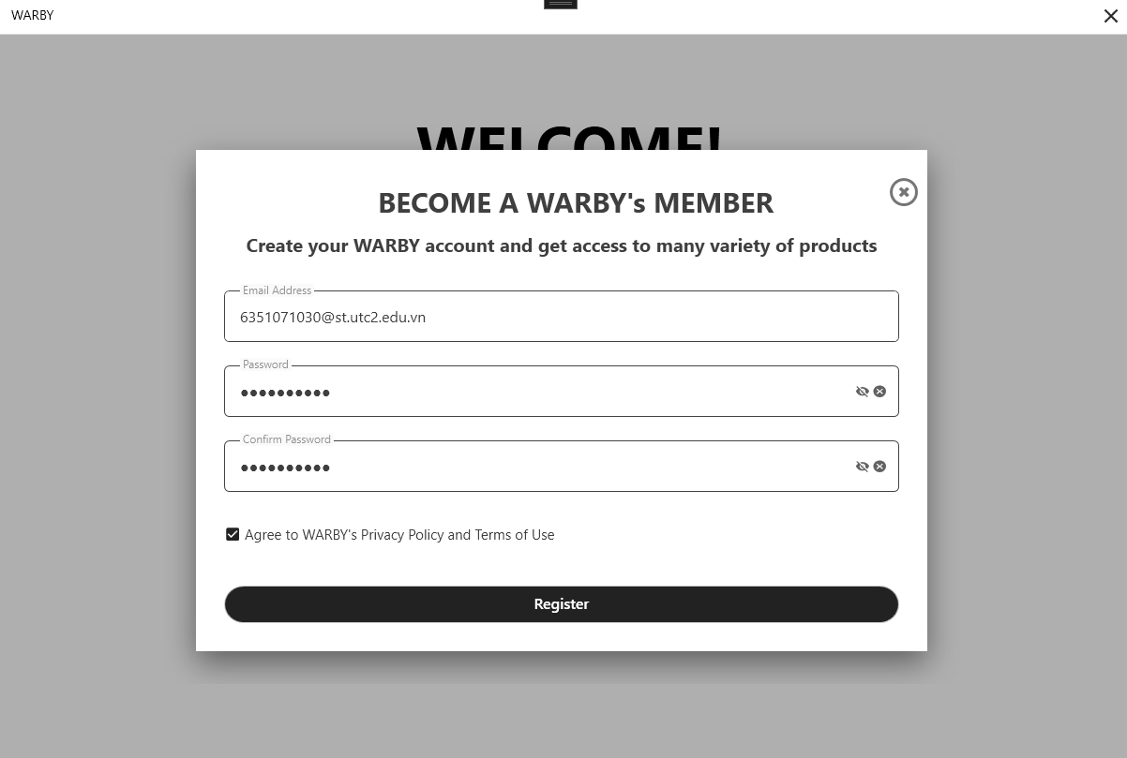

Hình 4.2 Giao diện Sign up

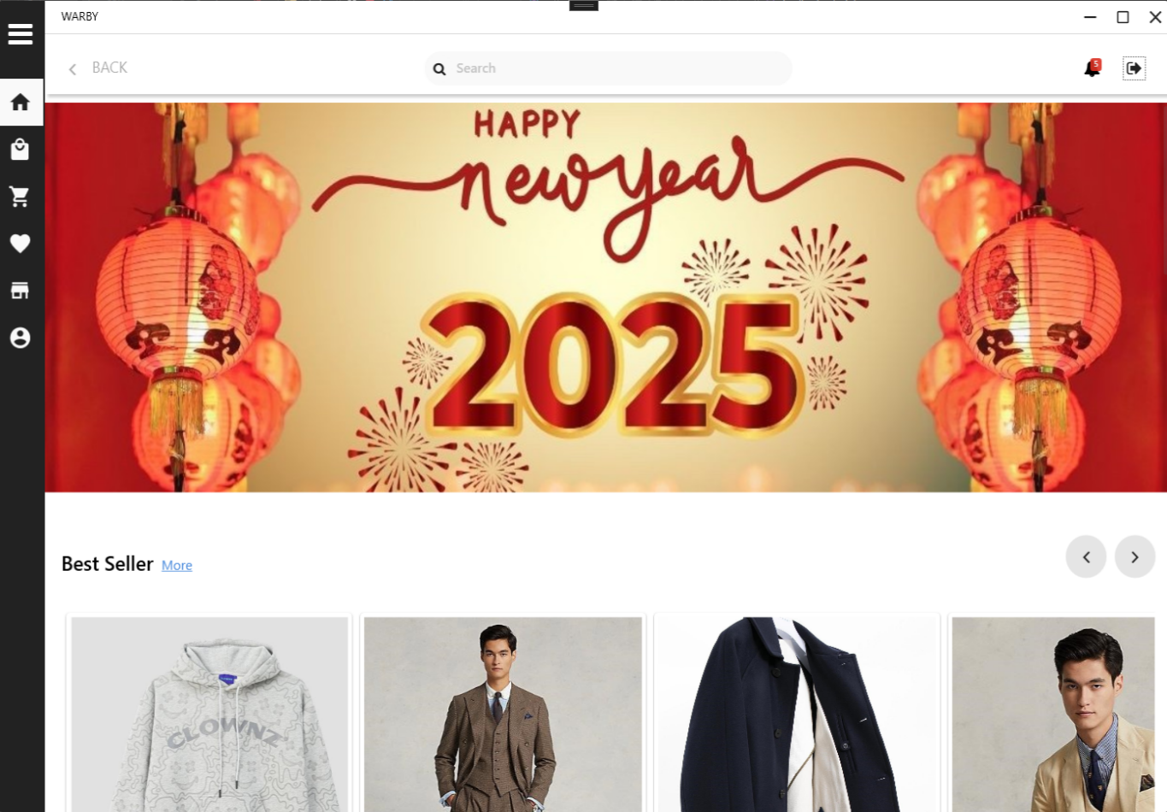

Hình 4.3 Giao diện chính

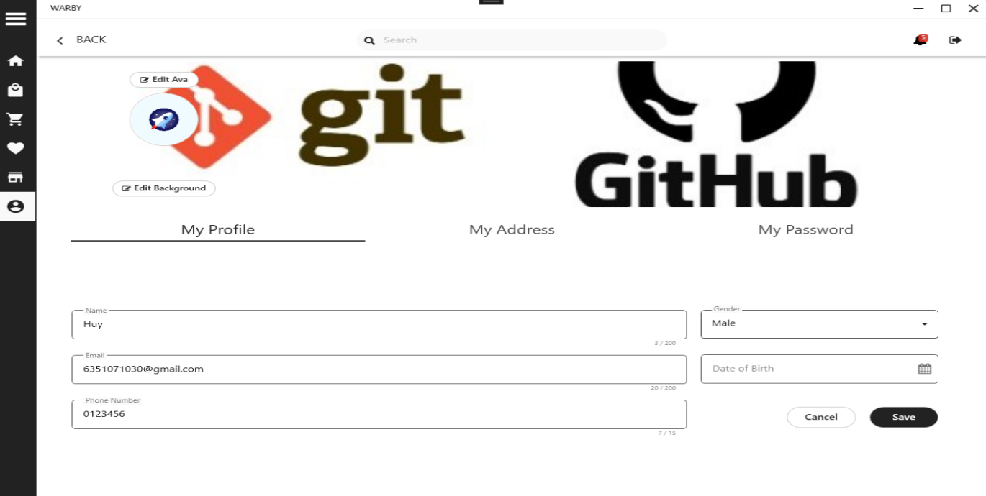

Hình 4.4 Thông tin User

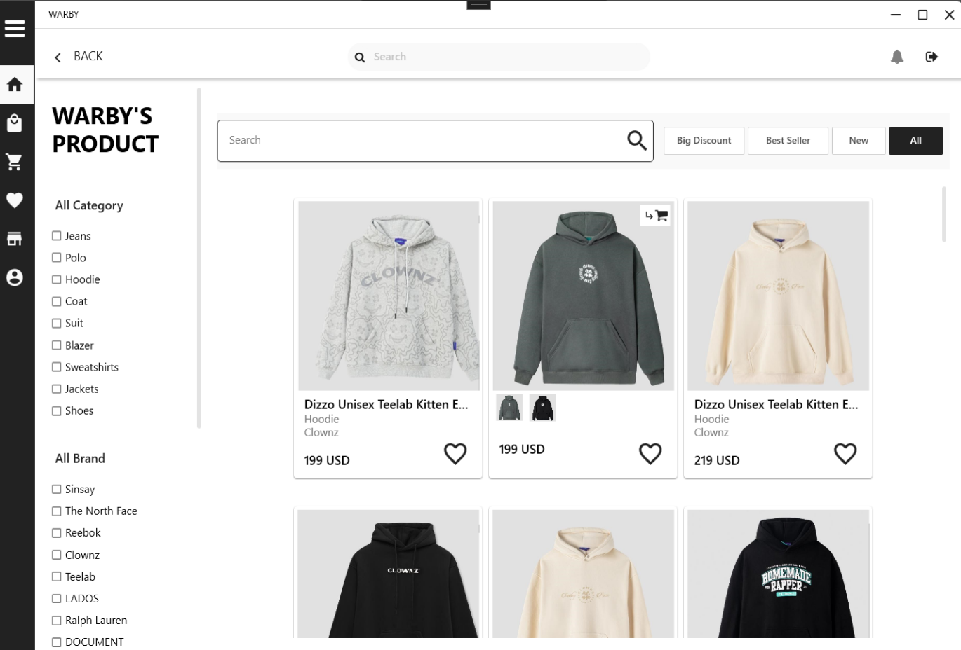

Hình 4. 5 Giao diện tất cả sản phẩm

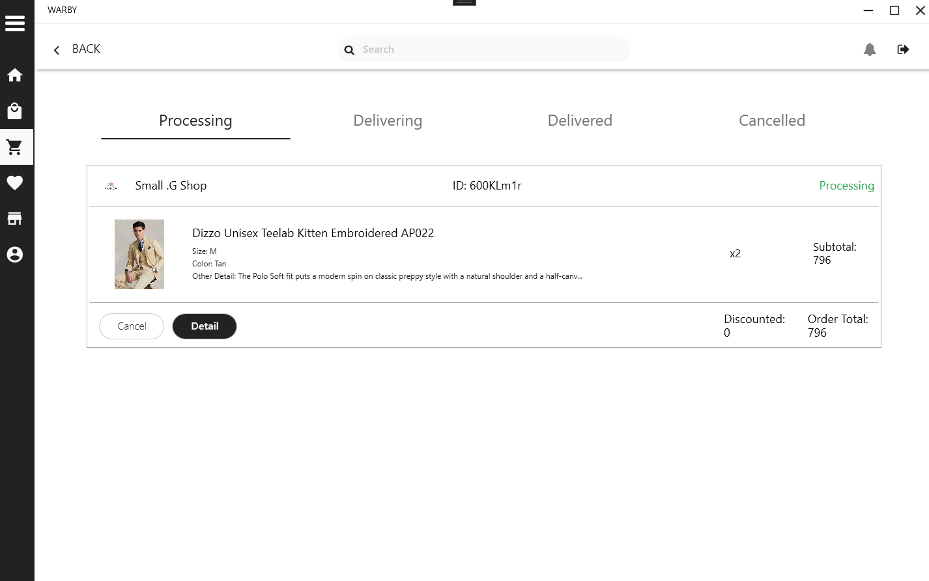

Hình 4.6 Giao diện đơn đặt hàng

## 4.2. Giao diện Shop

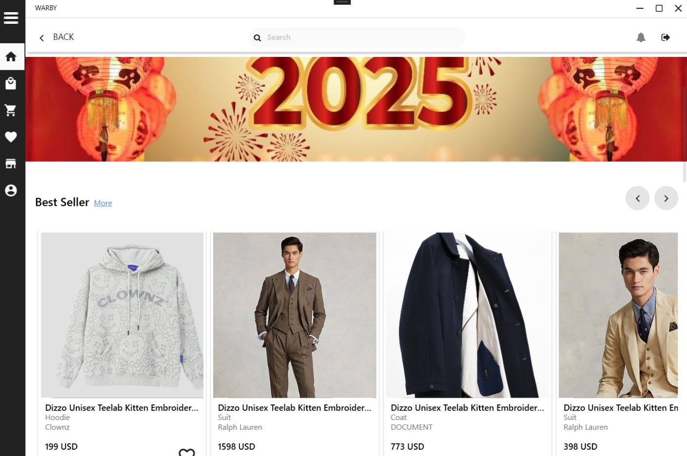

Hình 4.7 Giao diện trang chủ

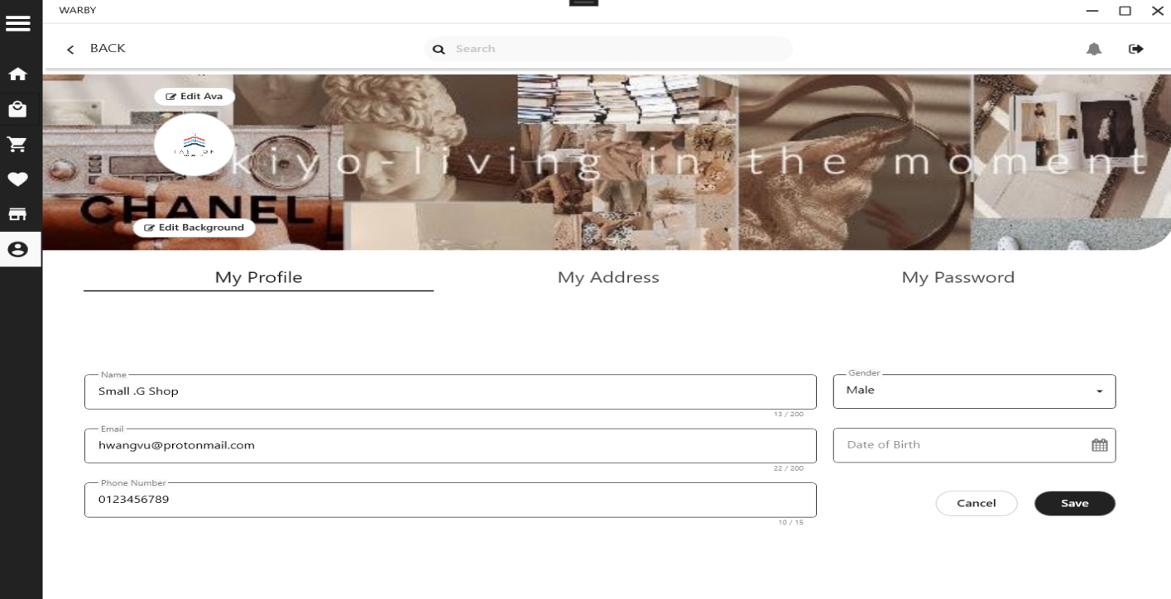

Hình 4.8 Giao diện thông tin Shop

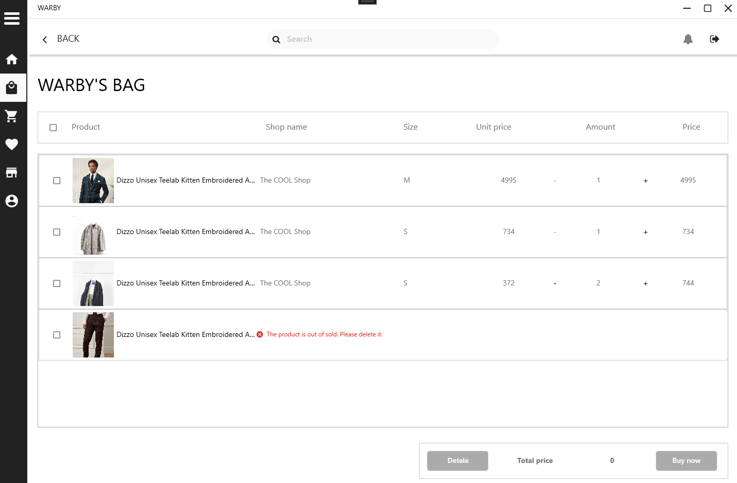

Hình 4.9 Giao diện Shop Bag

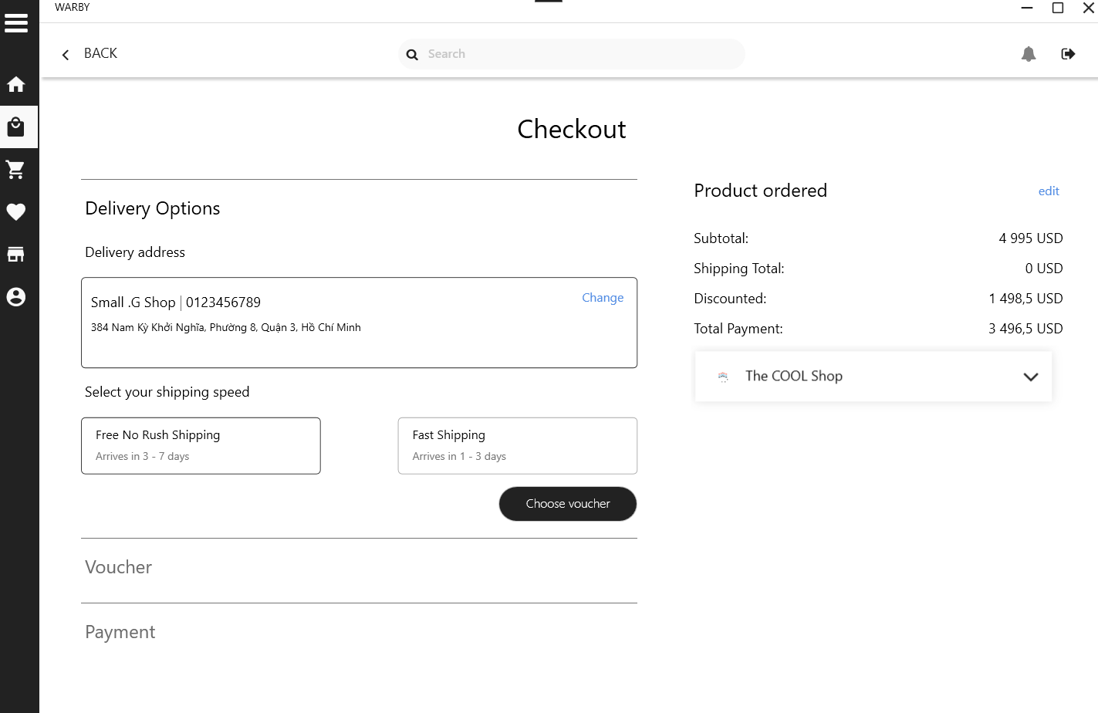

Hình 4. 10 Giao diện thanh toán

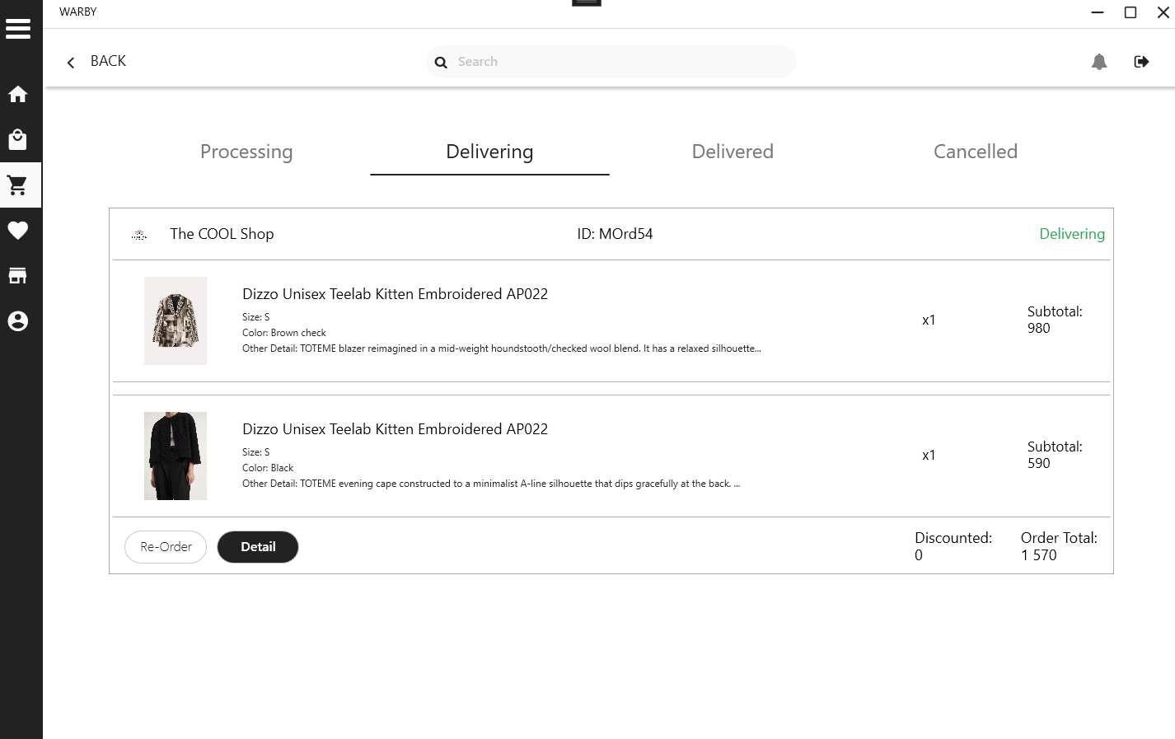

Hình 4.11 Giao diện giỏ hàng

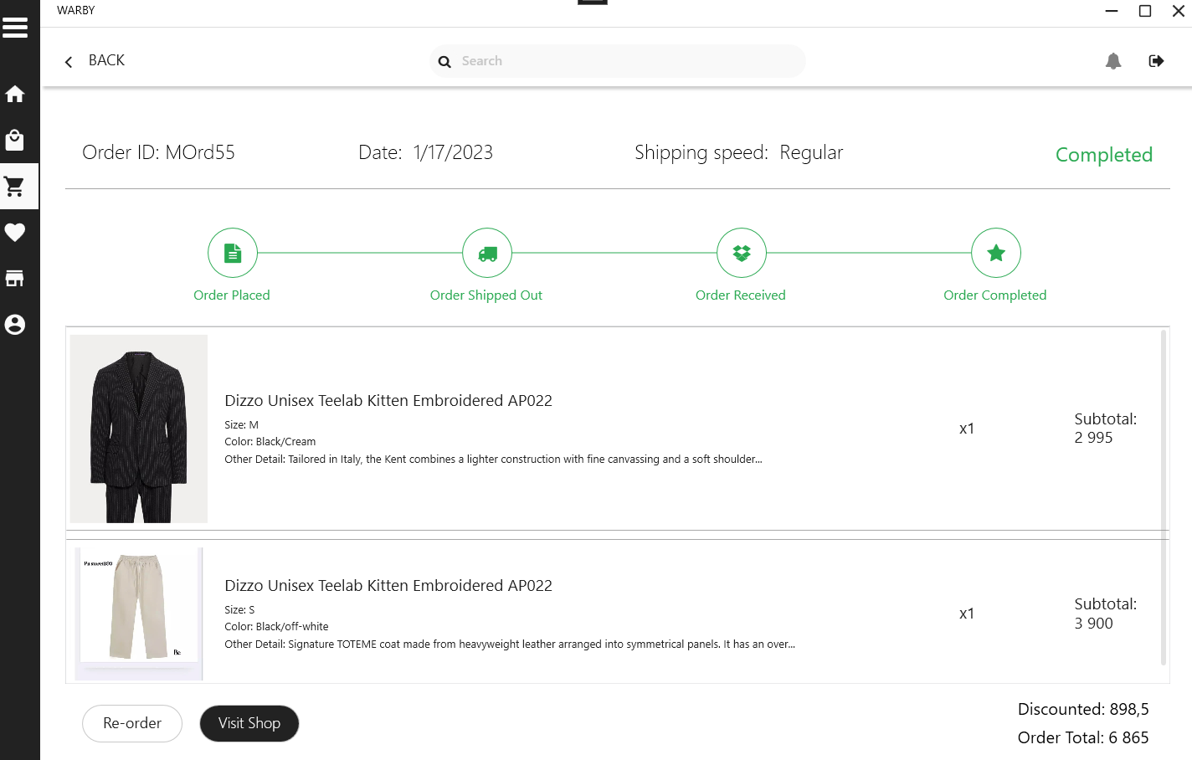

Hình 4.12 Giao diện trạng thái đơn hàng

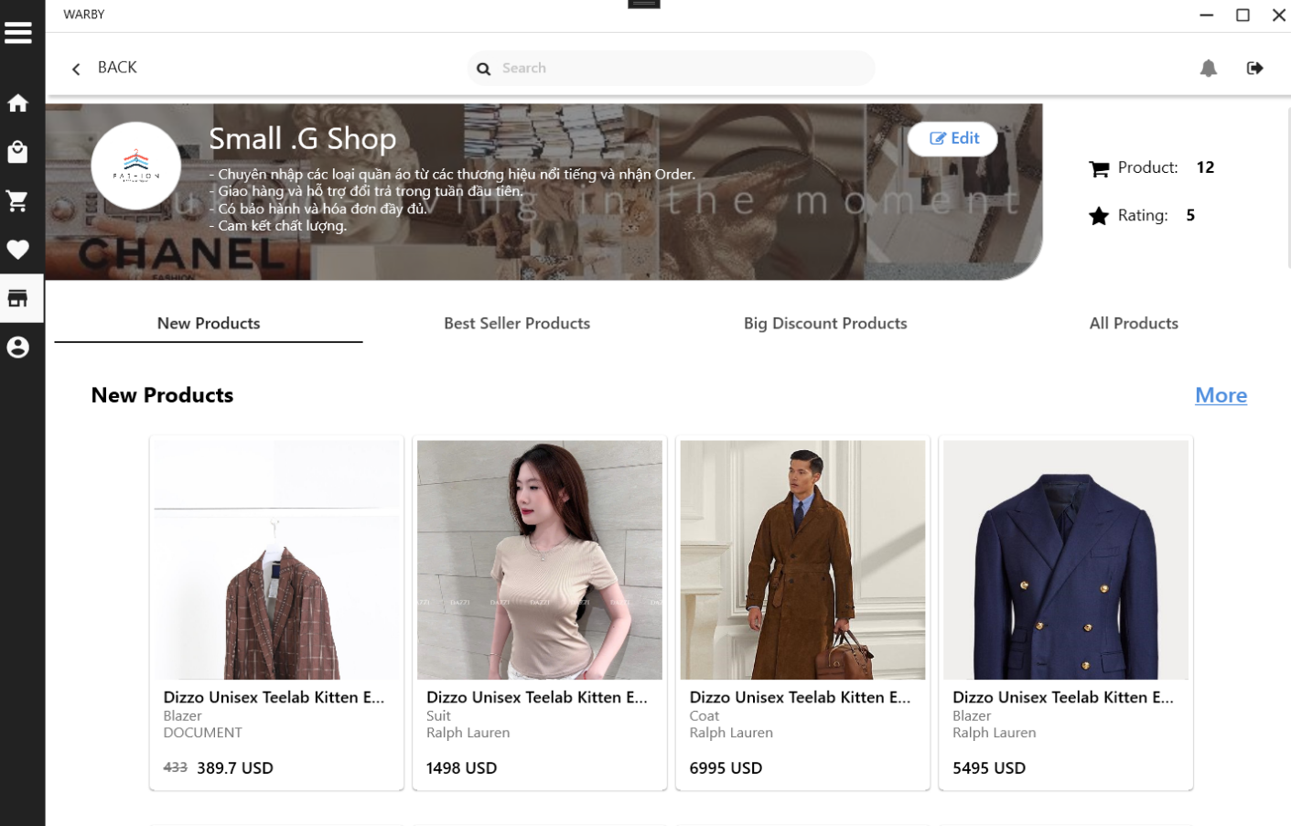

Hình 4.13 Giao diện hiển thị sản phẩm

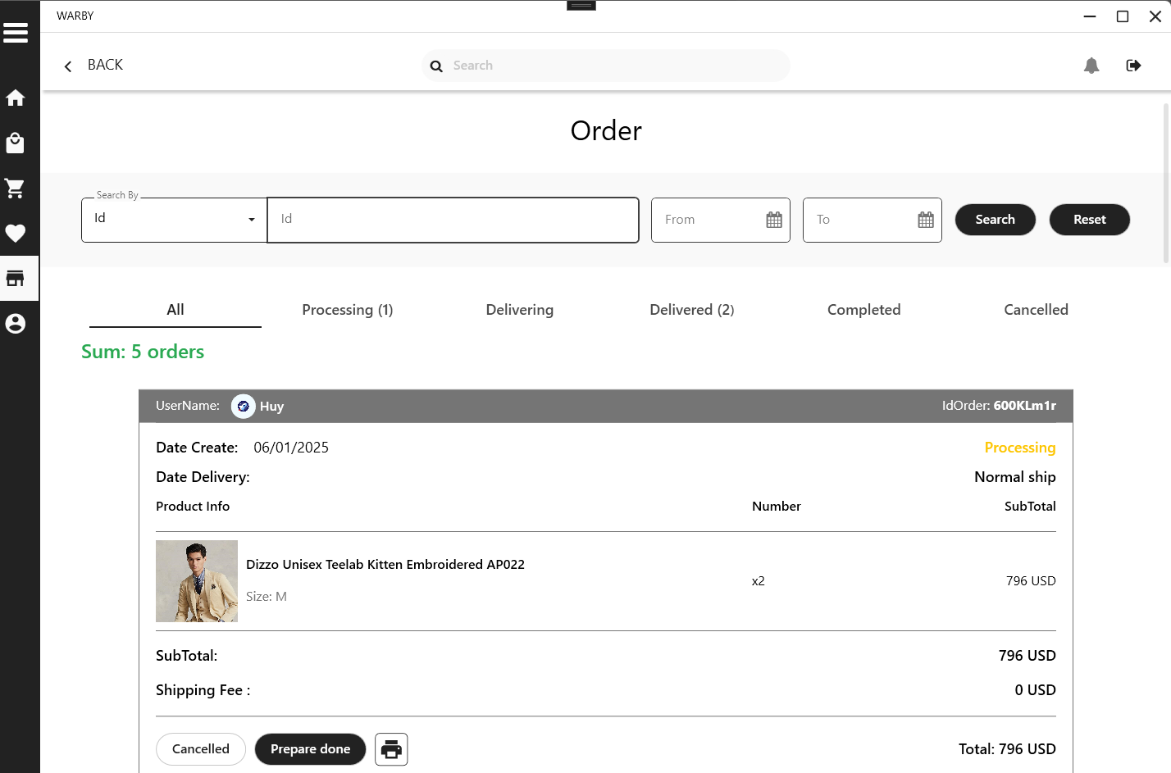

Hình 4.14 Giao diện đơn hàng

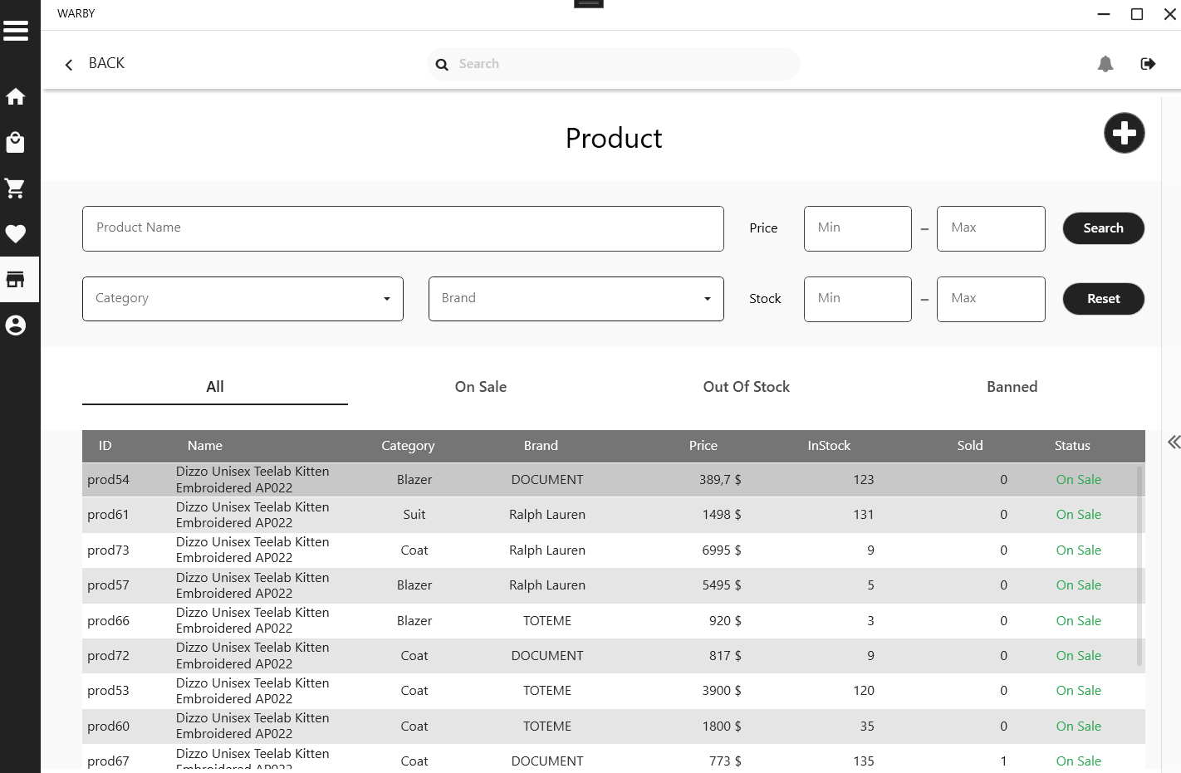

Hình 4.15 Giao diện quản lý thông tin sản phẩm

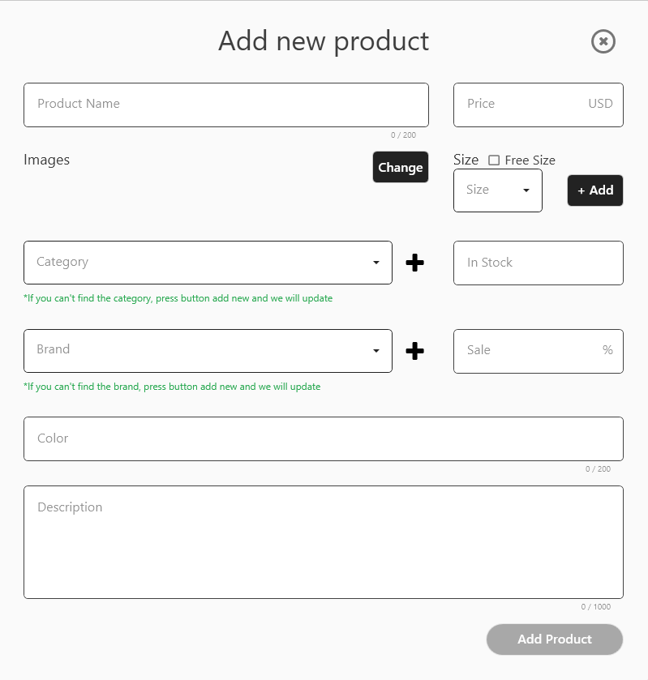

Hình 4. 16 Giao diện thêm sản phẩm

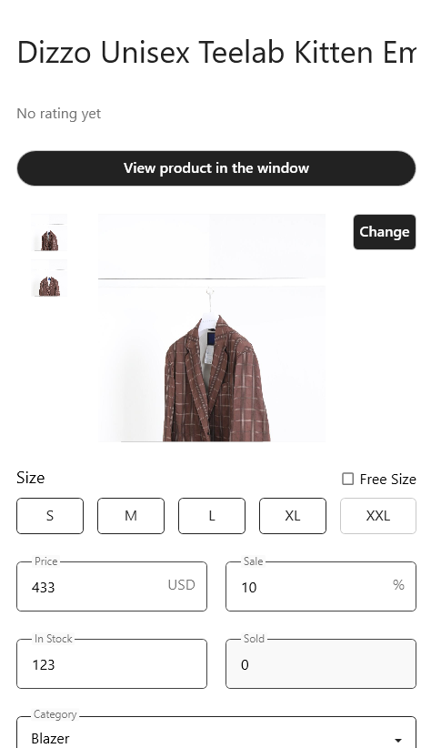

Hình 4.17 Giao diện sửa sản phẩm

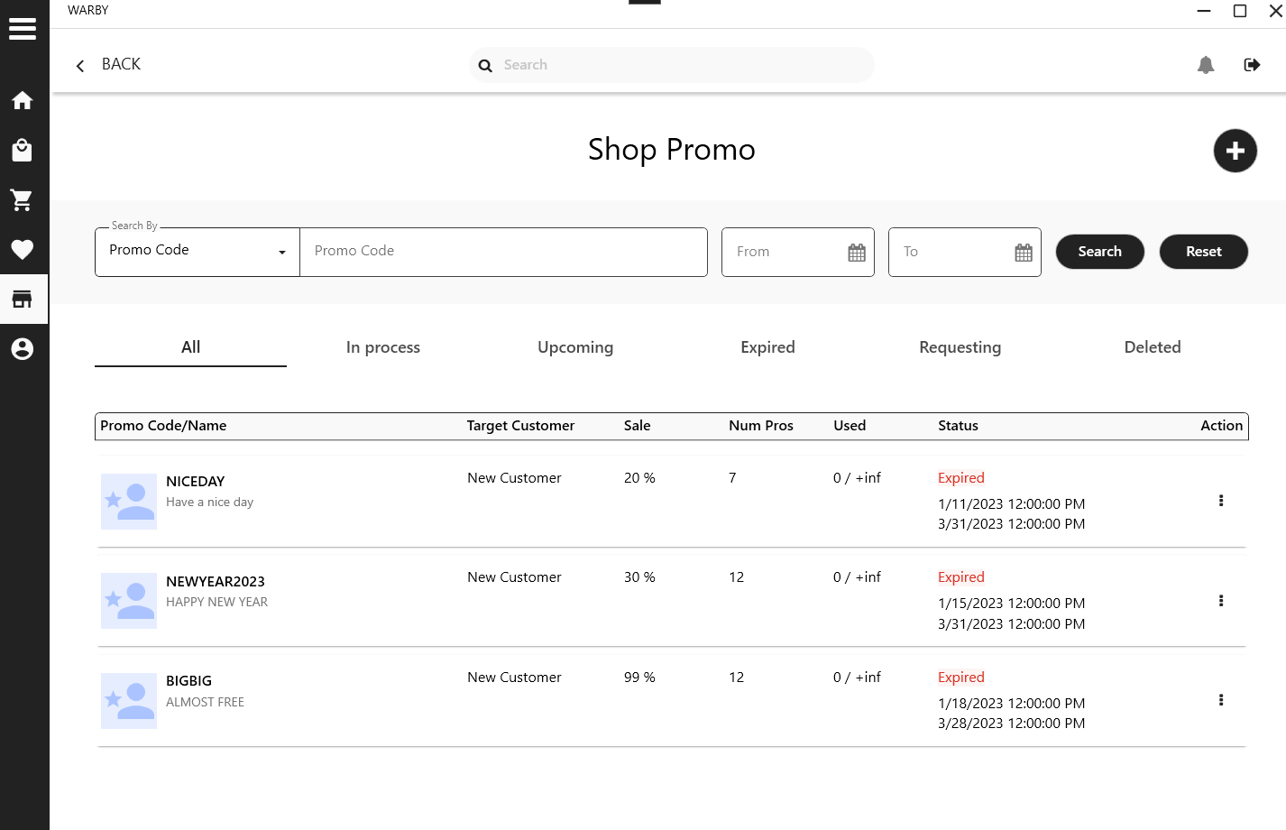

Hình 4.18 Giao diện Promotation

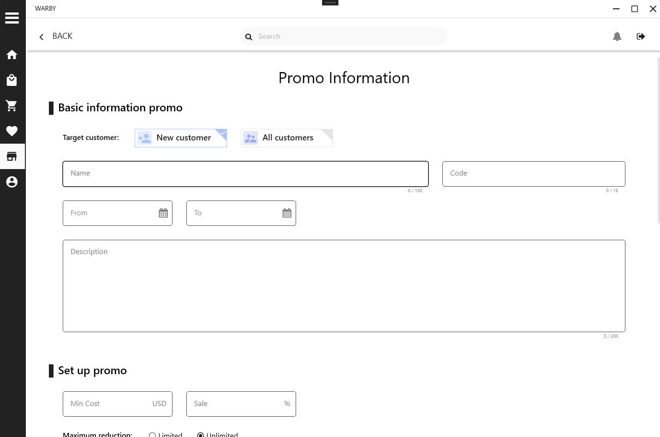

Hình 4.19 Giao diện thông tin Promo

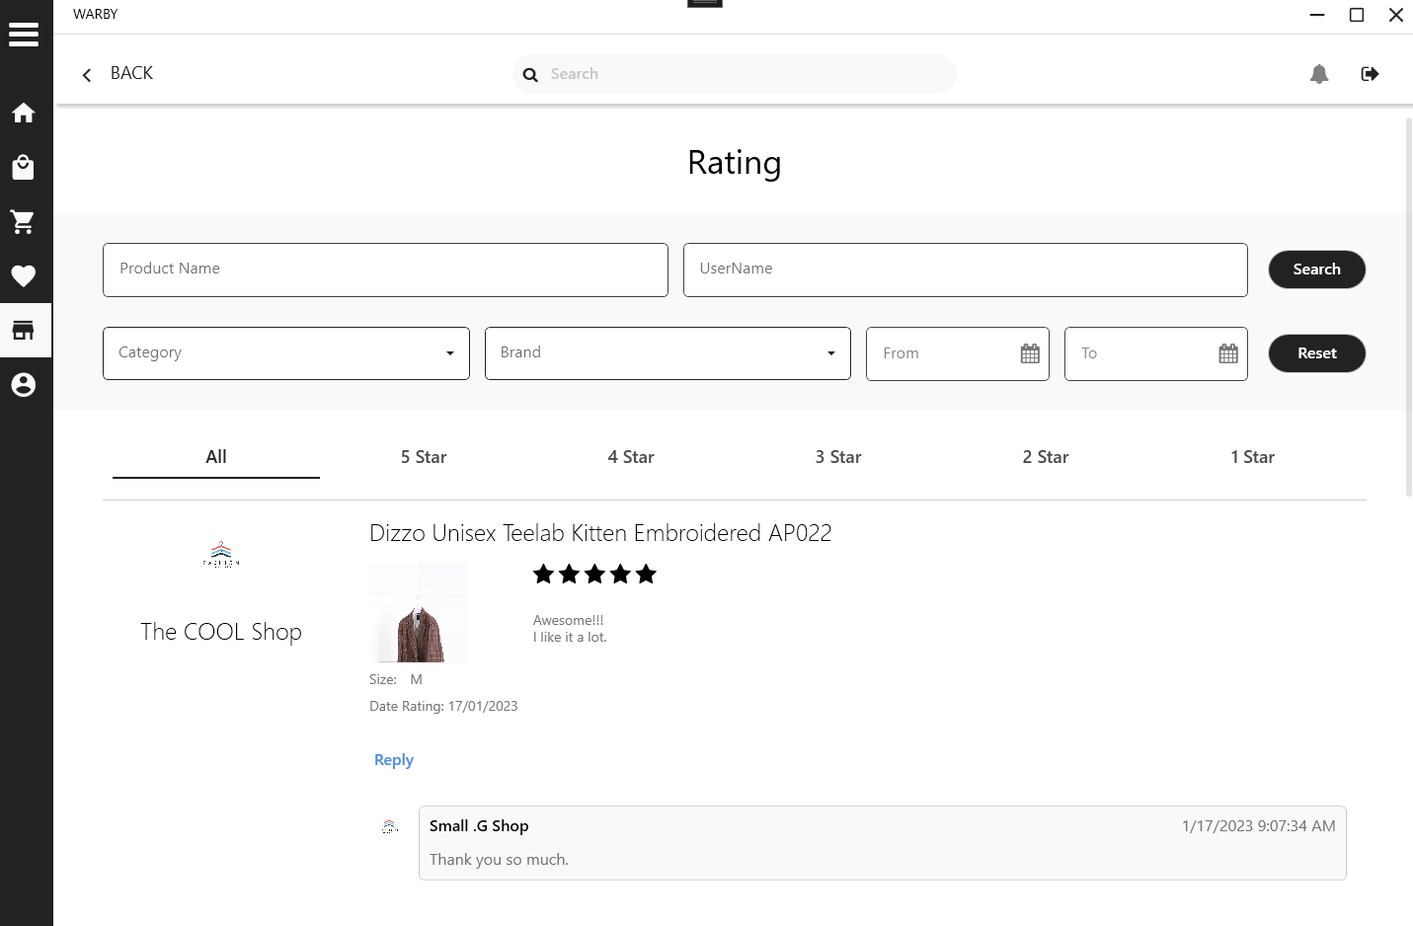

Hình 4.20 Giao diện Rating

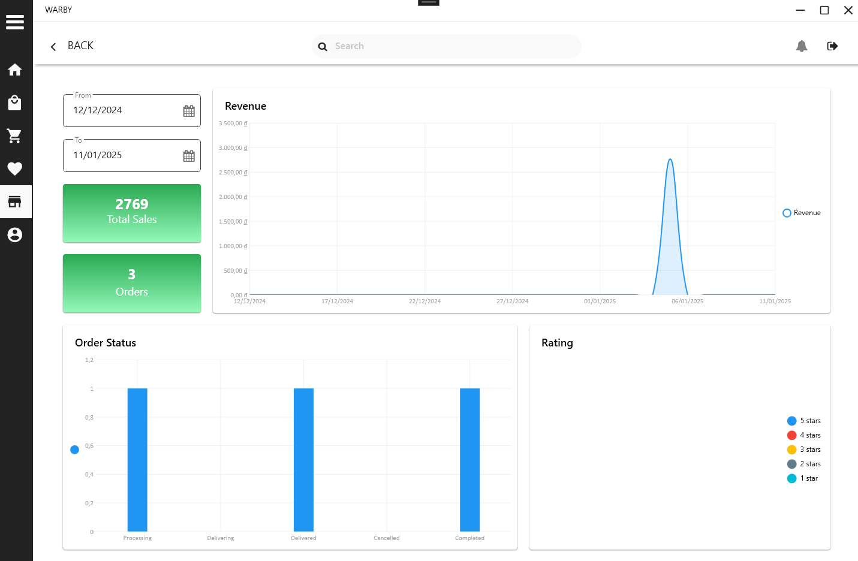

Hình 4.21 Giao diện thống kê

## 4.3. Giao diện Admin

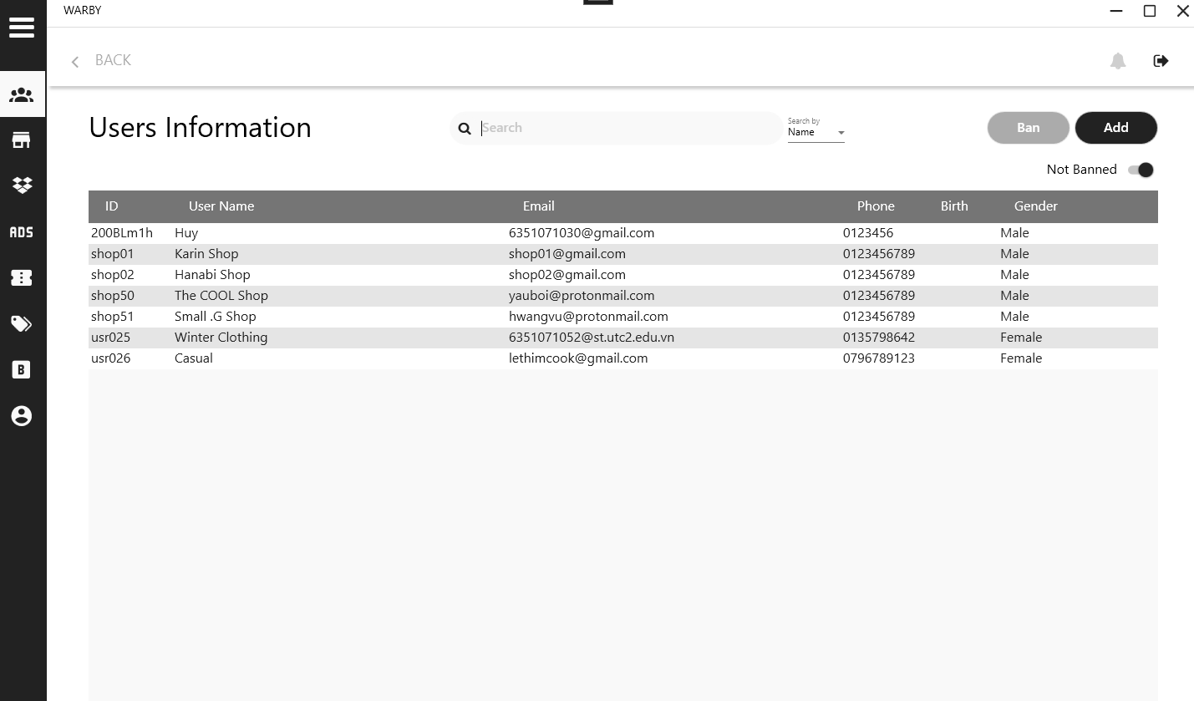

Hình 4.22 Giao diện thông tin User

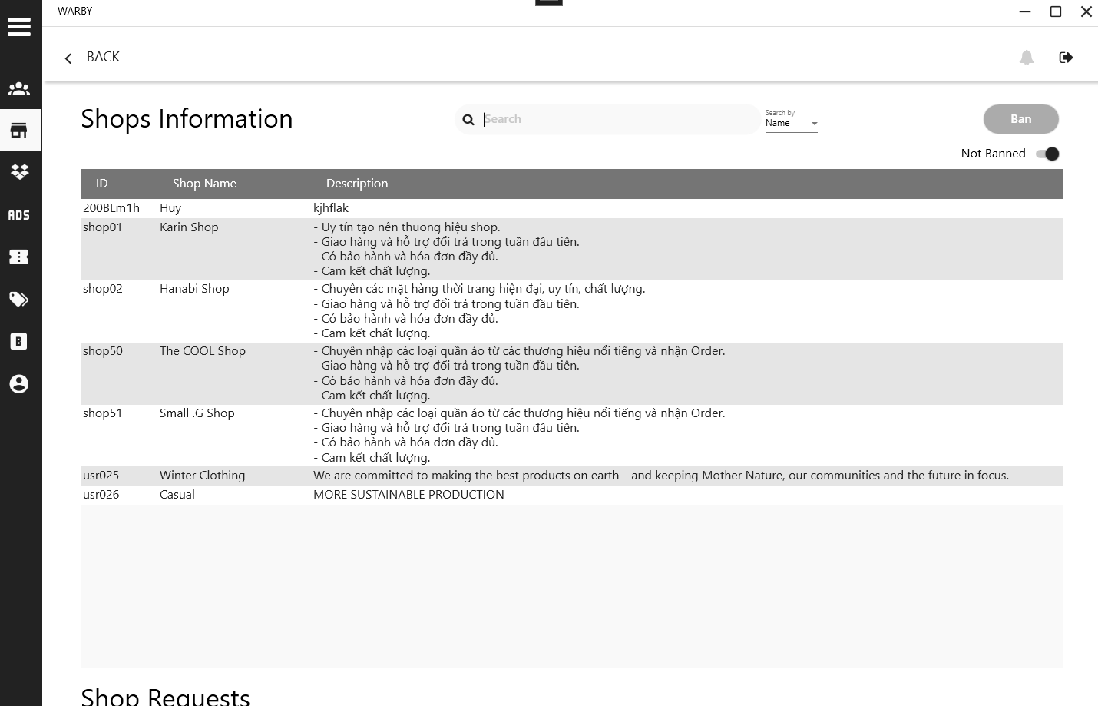

Hình 4.23 Giao diện thông tin Shop

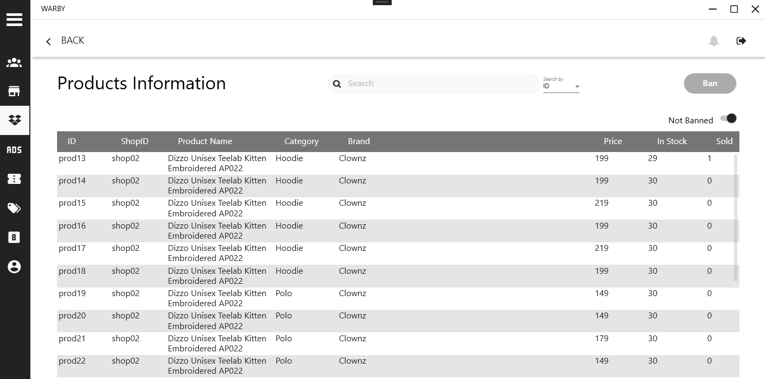

Hình 4.24 Giao diện thông tin sản phẩm

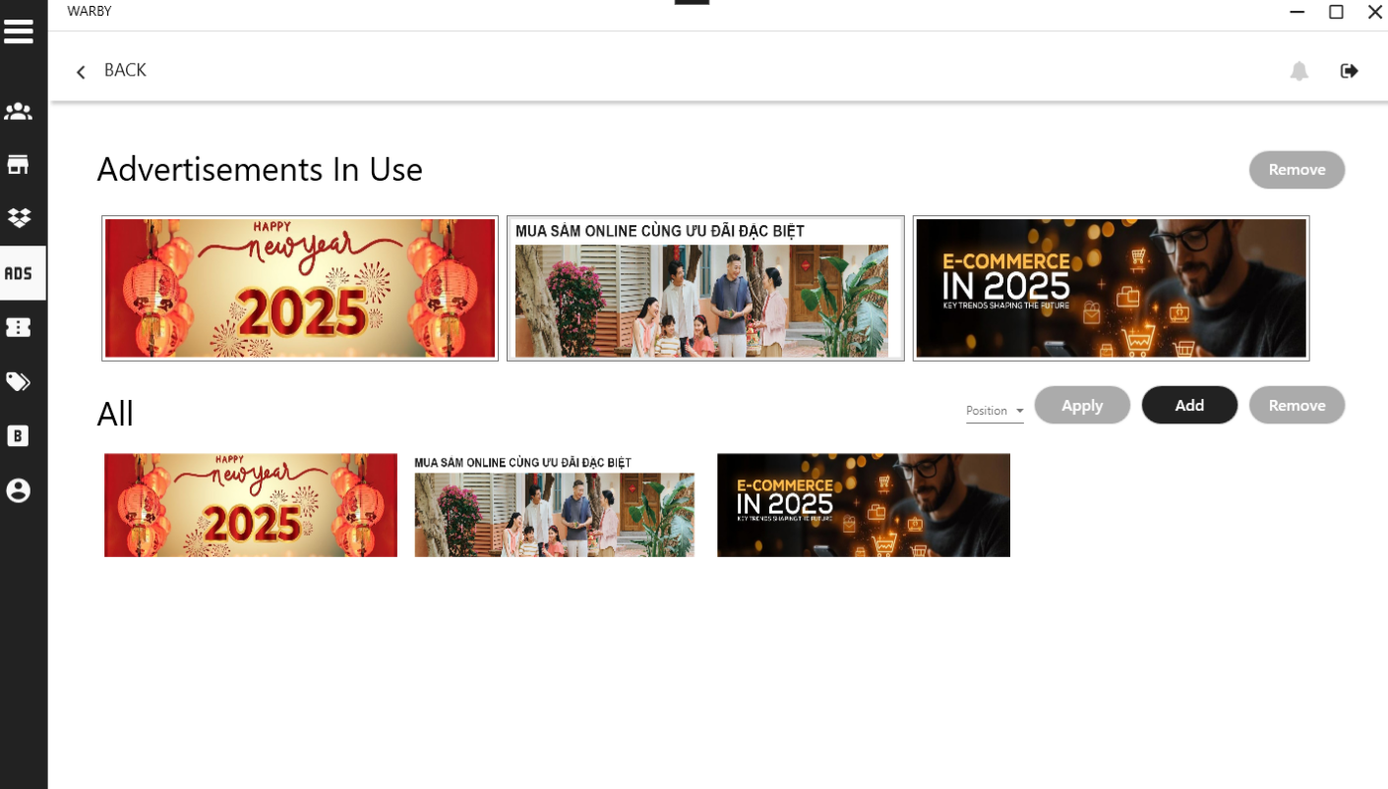

Hình 4.25 Giao diện thông tin quảng cáo

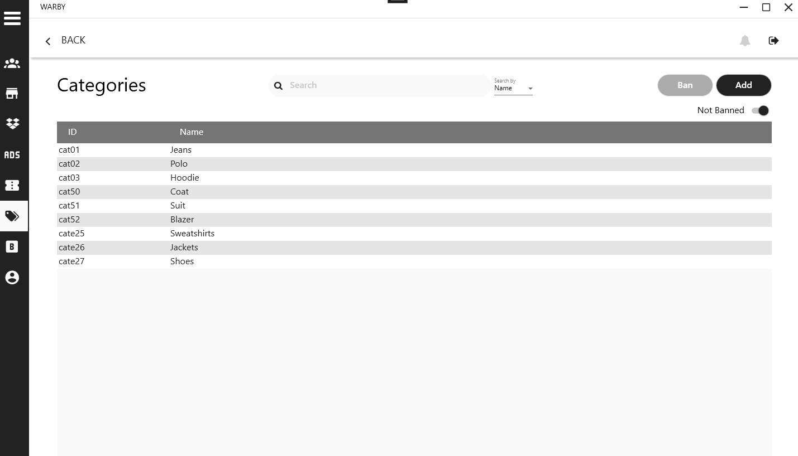

Hình 4.26 Giao diện thông tin loại sản phẩm

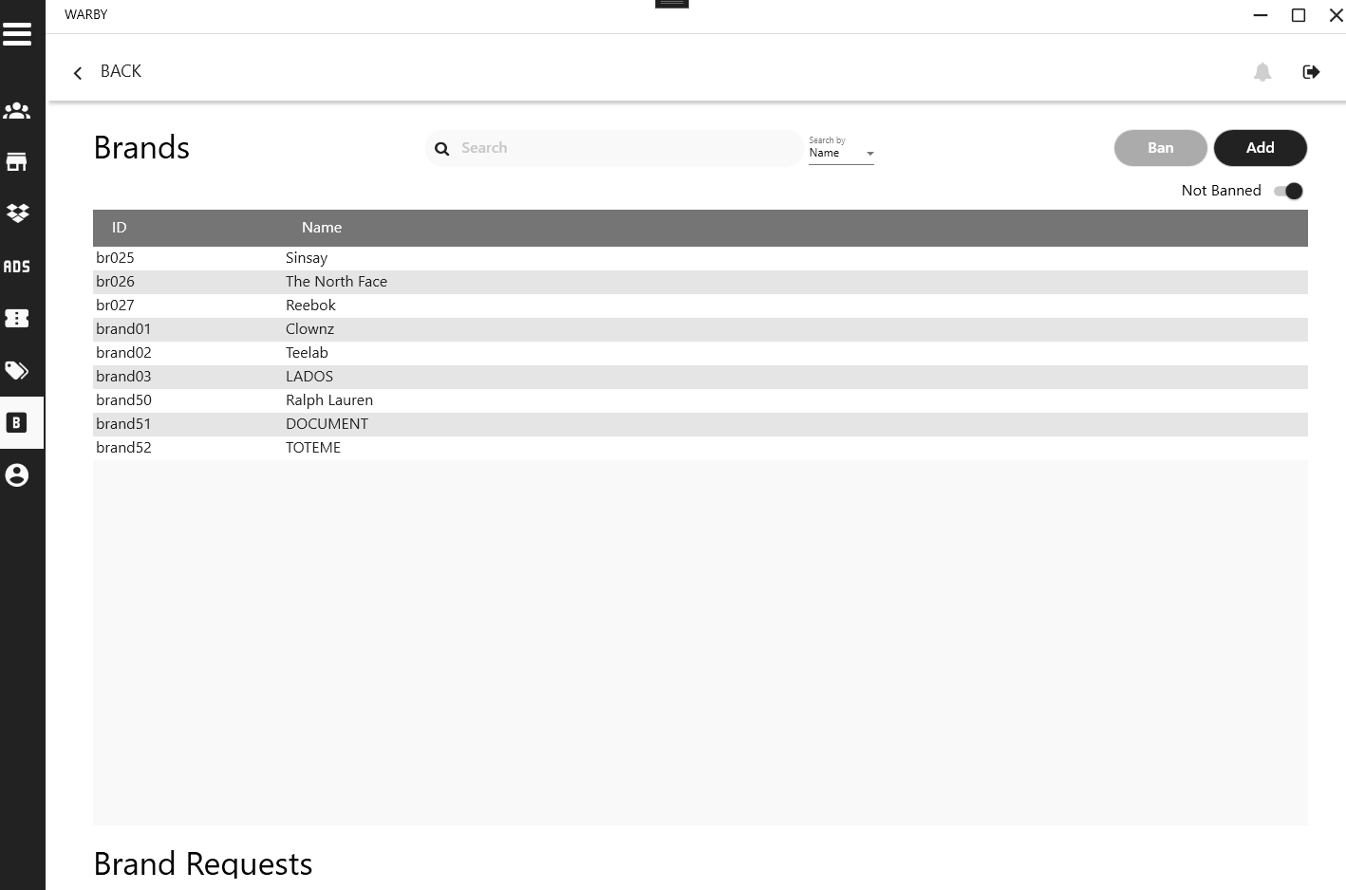

Hình 4.27 Giao diện thông tin thương hiệu

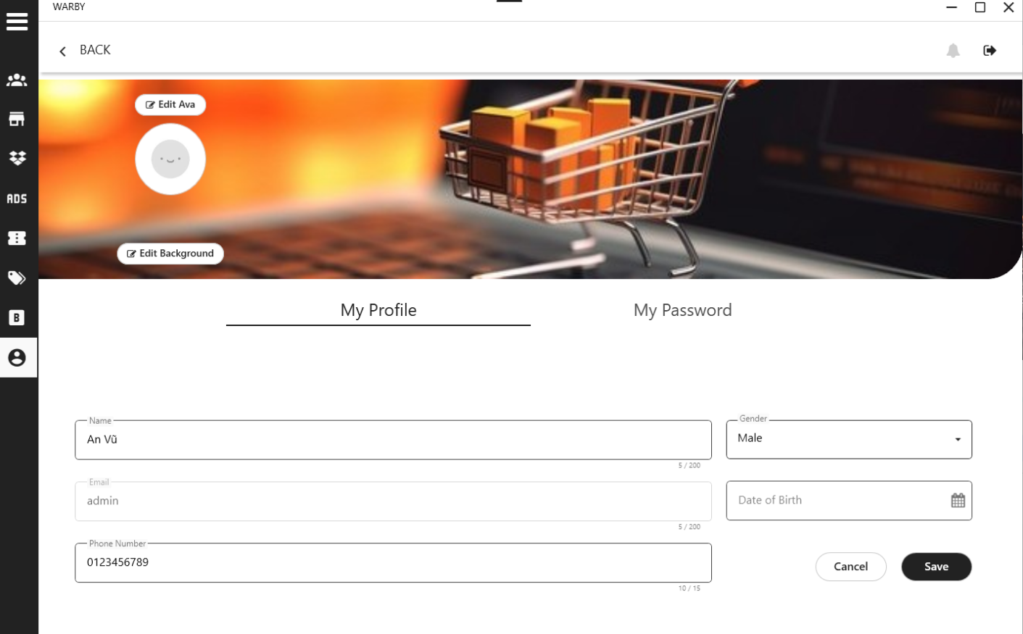

Hình 4.28 Giao diện thông tin Admin

# KẾT LUẬN VÀ KIẾN NGHỊ

## 1. Kết luận

Hệ thống Quản lý Cửa hàng Bán Quần Áo và Giày Dép là một giải pháp toàn diện được thiết kế nhằm nâng cao hiệu quả quản lý, tối ưu hóa quy trình kinh doanh, và mang lại sự tiện lợi cho cả nhân viên và khách hàng. Với việc tích hợp các tính năng hiện đại như quản lý sản phẩm, theo dõi đơn hàng, kiểm soát tồn kho, và phân tích dữ liệu, hệ thống không chỉ giúp tự động hóa các công việc thường nhật mà còn hỗ trợ ra quyết định một cách nhanh chóng và chính xác.

Nhờ sử dụng các công nghệ tiên tiến và thiết kế cơ sở dữ liệu khoa học, hệ thống đảm bảo khả năng xử lý dữ liệu chính xác, nhất quán và bảo mật. Đồng thời, giao diện người dùng được tối ưu hóa, dễ sử dụng ngay cả với những người không chuyên về công nghệ. Điều này giúp tăng cường trải nghiệm người dùng, giảm thiểu sai sót và tiết kiệm thời gian trong vận hành.

Hệ thống không chỉ dừng lại ở việc đáp ứng các yêu cầu cơ bản của một cửa hàng bán lẻ mà còn mở rộng với các tính năng vượt trội như quản lý khuyến mãi, đánh giá khách hàng, và báo cáo chi tiết. Đây là một công cụ mạnh mẽ, hỗ trợ doanh nghiệp nâng cao năng lực cạnh tranh, cải thiện dịch vụ khách hàng và gia tăng doanh thu.

Trong tương lai, hệ thống có tiềm năng được phát triển thêm để tích hợp với các nền tảng thương mại điện tử, quản lý giao hàng thông minh, và ứng dụng công nghệ AI trong phân tích dữ liệu. Điều này sẽ không chỉ mang lại giá trị cao hơn cho doanh nghiệp mà còn tạo ra những trải nghiệm mua sắm hiện đại, đáp ứng tốt hơn nhu cầu ngày càng cao của thị trường.

## Hạn chế

Dự án WPF này có một số hạn chế. Đầu tiên, hiệu năng khởi động của ứng dụng có thể bị ảnh hưởng bởi việc thực hiện các tác vụ nền, chẳng hạn như khởi tạo dịch vụ DPIService và Internet trong quá trình khởi chạy. Điều này có thể dẫn đến thời gian tải chậm nếu không được tối ưu hóa. Thứ hai, ứng dụng phụ thuộc nhiều vào các thư viện bên thứ ba như Material Design và FontAwesome. Nếu các thư viện này ngừng hỗ trợ hoặc gặp lỗi, việc bảo trì và nâng cấp ứng dụng có thể trở nên khó khăn. Bên cạnh đó, dự án hiện chưa cung cấp đủ thông tin về các chức năng chính, chẳng hạn như quản lý sản phẩm, đơn hàng hoặc người dùng, khiến người dùng và nhà phát triển khó nắm bắt toàn bộ mục tiêu của ứng dụng. Cuối cùng, khả năng kiểm tra và gỡ lỗi có thể bị hạn chế nếu không có các lớp kiểm tra đơn vị hoặc giao diện riêng cho các dịch vụ.

## 3. Kiến nghị

*Tích Hợp Công Nghệ Web và Di Động:* Một hướng phát triển quan trọng là mở rộng hệ thống từ ứng dụng desktop sang ứng dụng web và di động. Bằng cách này, các quản lý và nhân viên có thể truy cập hệ thống từ bất kỳ đâu và bất kỳ thiết bị nào, tăng tính tiện lợi và linh hoạt. Công nghệ web như React, Angular, hoặc Vue.js có thể được sử dụng cho giao diện người dùng, kết hợp với các dịch vụ back-end như Node.js hoặc Spring Boot. Đối với ứng dụng di động, Flutter hoặc React Native có thể là các lựa chọn tốt để xây dựng ứng dụng cho cả iOS và Android.

*Cải Thiện Trải Nghiệm Người Dùng (UX/UI):* Giao diện người dùng cần được thiết kế lại để trở nên thân thiện hơn, dễ sử dụng hơn. Việc cải thiện trải nghiệm người dùng giúp tăng hiệu suất làm việc của nhân viên và làm cho hệ thống trở nên hấp dẫn hơn đối với người dùng cuối. Sử dụng nguyên tắc thiết kế UX/UI hiện đại và tiến hành các thử nghiệm người dùng để liên tục cải thiện giao diện.

*Cải Thiện Hệ Thống Báo Cáo và Phân Tích Dữ Liệu:* Phát triển các tính năng báo cáo và phân tích dữ liệu nâng cao sẽ giúp doanh nghiệp có cái nhìn sâu sắc về hoạt động kinh doanh của mình. Các báo cáo có thể bao gồm doanh số bán hàng, hiệu quả của các chương trình giảm giá, tồn kho, và hiệu suất làm việc của nhân viên. Sử dụng các công cụ phân tích dữ liệu như Power BI hoặc Tableau có thể giúp tạo ra các báo cáo trực quan và dễ hiểu.

*Tăng Cường Bảo Mật Hệ Thống:* Vấn đề bảo mật luôn là một yếu tố quan trọng. Hệ thống cần được phát triển thêm các lớp bảo mật như xác thực hai yếu tố (2FA), mã hóa dữ liệu, và các cơ chế phát hiện và ngăn chặn xâm nhập. Điều này giúp bảo vệ dữ liệu nhạy cảm của doanh nghiệp và khách hàng khỏi các mối đe dọa bảo mật.

# TÀI LIỆU THAM KHẢO

[1]. Andrew Troelsen & Philip Japikse, *Pro C# 10 and the .NET 6 Platform*, 1st edition, Apress, 2021.  
[2]. Pavan Podila & Kevin Hoffman, *WPF Control Development Unleashed: Building Advanced User Experiences*, 1st edition, Sams Publishing, 2009.  
[3]. Chris Andrade, Shawn Livermore, Mike Meyers, & Scott Van Vliet, *Professional WPF and C# Programming: Practical Software Development Using WPF and C#*, 1st edition, Wrox, 2010.  
[4]. Arlen Feldman & Maxx Daymon, *WPF in Action with Visual Studio 2008: Covers Visual Studio 2008 Service Pack 1 and .NET 3.5 Service Pack 1*, 1st edition, Manning Publications, 2009.  
[5]. Evangelos Petroutsos, *Mastering Windows Forms Development*, 1st edition, Sybex, 2005.  
[6]. Kunal Chowdhury, *Windows Presentation Foundation Development Cookbook*, 1st edition, Packt, 2018.  
[7]. *Programming WPF*, Chris Sells & Ian Griffiths, O’Reilly Media, 1st edition, 2007, truy cập tại [Amazon Learning](https://www.amazon.com/Programming-WPF-Chris-Sells/dp/0596510373).  
[8]. Microsoft Learn, “Windows Presentation Foundation Documentation,” <https://learn.microsoft.com/en-us/dotnet/desktop/wpf/>, ngày truy cập 02 tháng 01 năm 2025.  
[9]. TutorialsPoint, “WPF Tutorial,” <https://www.tutorialspoint.com/wpf/index.htm>, ngày truy cập 02 tháng 01 năm 2025.  
[10]. Microsoft Learning, “WPF Documentation – .NET Desktop Guide,” <https://learn.microsoft.com/en-us/dotnet/desktop/wpf/?view=netdesktop-9.0>, ngày truy cập 02 tháng 01 năm 2025.